INACAP / PROYECTO INTEGRADO / UNIDAD 3

Propuesta de asesoría para el mantenedor de calificaciones tributarias
  - NUAM
Grupo 4
Benjamín Concha
María Jesús Erices
Pablo Doussang
Carrera: Ingeniería en Ciberseguridad
Asignatura: Proyecto Integrado (TIHI43)
Docente: José Luis Martínez Opazo
11 de noviembre de 2026
Proyecto académico de implementación y validación local

2. Índice
3. Introducción 3
3.1. Objetivos de la propuesta 3
4. Descripción de la empresa 3
5. Análisis del problema 4
5.1. Diagnóstico y evidencia disponible 4
5.2. Efectos para la operación 5
5.3. Relación entre las causas y los controles implementados 5
6. Soluciones propuestas 5
6.1. Comparación y decisión 5
6.2. Requerimientos e interfaces 6
6.3. Arquitectura y modelo de datos relacional 11
6.4. Almacenamiento documental e integración entre motores 13
6.5. Proyección de las bases de datos a la nube 14
6.6. Seguridad del código 15
6.7. Beneficios esperados 16
7. Implementación y configuración del entorno 16
7.1. Requisitos y dependencias 16
7.2. Instalación y arranque 17
7.3. Verificación de la instalación 18
7.4. Diferencias con un entorno productivo 18
7.5. Servidor WSGI, contenedor y configuración 18
8. Pruebas y comparación de resultados 19
8.1. Protocolo y cobertura del plan 19
8.2. Resultados obtenidos frente a los esperados 20
8.3. Prueba de estrés sostenida 22
8.4. Discrepancias y causas 23
8.5. Recomendaciones derivadas de las pruebas 25
8.6. Evaluación heurística y segunda simulación de usabilidad 25
8.7. Validación de la solución 26
9. Plan de implementación 27
9.1. Metas y cronograma 27
9.2. Recursos y costo de referencia 28
9.3. Riesgos y pasos de liberación 28
10. Conclusión y recomendaciones 29
11. Anexos 30
11.1. Anexo A. Mapa de navegación 30
11.2. Anexo B. Evidencias 30
11.3. Anexo C. Organización del equipo, estándares y control de cambios 31
11.4. Anexo D. Uso de herramientas de inteligencia artificial 34
Referencias 34

3. Introducción
Se recomienda avanzar con un mantenedor web a medida para las calificaciones tributarias de NUAM. La propuesta concentra en una aplicación el registro, la validación de archivos, la conversión de montos a factores y la trazabilidad de cambios. En la comparación de alternativas obtuvo 84 de 105 puntos, el resultado más alto de la matriz preliminar. Esa valoración orienta la decisión de diseño; no representa un ahorro observado ni una evaluación de proveedores (Grupo 4, 2026b).
La implementación académica demuestra el proceso con datos ficticios. Su objetivo es comprobar que los perfiles autorizados puedan buscar y mantener calificaciones, detectar errores antes de confirmar un lote y reconstruir los cambios mediante una bitácora. La fórmula, la llave de negocio y los esquemas de carga de producción no se consideran aprobados. El documento identifica qué evidencia ya existe y qué verificaciones debe completar un eventual piloto empresarial.
La entrega de la Unidad 3 está compuesta por el paquete de implementación, el informe de pruebas y este documento. El paquete contiene la aplicación Flask, el esquema SQLite, el repositorio documental en TinyDB, siete archivos CSV ficticios, cinco suites de pruebas y una prueba de estrés sostenida, con dependencias fijadas por versión y un manifiesto SHA-256 por archivo. El informe registra las ejecuciones del 11 y 12 de noviembre de 2026. En la versión 1.0 aprobaron los 58 casos automatizados; la versión 1.1 corrigió las discrepancias encontradas en esa primera ejecución y aprobó 68 de 68, y la 1.1.1 repitió ese resultado en Windows y Linux mediante GitHub Actions. La versión 1.2 incorpora dos reglas que el diagnóstico de la Unidad 1 exigía y que NUAM no había definido: el catálogo de instrumentos y la prioridad de la información de la Bolsa. El equipo las definió como reglas de demostración, y la versión aprobó 86 de 86 casos en ambos sistemas. La versión 1.2.1, del 13 de noviembre, no cambió el código: agregó la verificación del contenedor Docker y las guías para repetir la evaluación de usabilidad con personas y para trabajar con pull requests. La versión 1.2.2, del mismo día, corrigió cuatro problemas de interfaz encontrados en una evaluación heurística y aprobó 88 de 88 casos. El paquete final, 1.2.3, del 14 de noviembre, agrega una segunda simulación de usabilidad autorizada por el docente y los aportes de cada integrante, sin cambiar el código. Aquí se integran esos resultados con el diagnóstico y el diseño de las unidades anteriores, y se declaran las partes del plan de pruebas que quedaron incompletas (Grupo 4, 2026d, 2026e).

3.1. Objetivos de la propuesta
La planificación de la Unidad 2 fijó como objetivo general desarrollar, antes de finalizar el tercer sprint, un prototipo web centralizado para administrar las calificaciones tributarias de NUAM, validar ingresos y cargas masivas, convertir montos a factores y registrar accesos y cambios según el perfil de cada usuario. El trabajo se organizó con Scrum y priorización MoSCoW, y dejó sujetos a confirmación de NUAM los formatos de archivo, las reglas de cálculo y los permisos definitivos (Grupo 4, 2026b).
Los objetivos específicos fueron dos. El primero consistió en implementar, al cierre del primer sprint, un módulo para buscar, crear, modificar y eliminar calificaciones desde una misma interfaz. El segundo, en implementar durante el segundo sprint un módulo de carga masiva que revisara la estructura de los archivos, validara campos obligatorios, detectara duplicados y entregara un reporte por fila antes de incorporar datos. La sección 9.1 contrasta las metas asociadas a cada objetivo con los resultados obtenidos en la Unidad 3.

4. Descripción de la empresa
La ficha del proyecto caracteriza a NUAM como un holding regional que integra las bolsas de Santiago, Colombia y Lima. La iniciativa busca operar un mercado de capitales integrado entre los tres países. Para el caso analizado, la actividad relevante es el soporte a procesos e información del mercado bursátil que deben mantenerse coherentes entre participantes y mercados. El diagnóstico no levantó un catálogo exhaustivo de productos ni la arquitectura interna de la compañía (Grupo 4, 2026a).
El proceso que se aborda consiste en administrar calificaciones tributarias vinculadas a instrumentos. Su alcance incluye consulta, creación, modificación, baja e ingreso manual de montos o factores; considera instrumentos no inscritos y cargas masivas asociadas a DJ1948 y factores. El caso requiere revisar formatos, duplicados y permisos por corredor antes de guardar cambios. Estos puntos provienen del alcance del proyecto y no describen, por sí solos, cómo está instalado o desplegado el sistema actual de NUAM (Grupo 4, 2026a).
NUAM es el nombre comercial de Holding Bursátil Regional S.A., sociedad que resultó de integrar las bolsas de Santiago, Lima y Colombia. La fusión se materializó en noviembre de 2023, cuando la Comisión para el Mercado Financiero registró las acciones emitidas para el aumento de capital, y el plan informado entonces contemplaba una plataforma única de negociación con reglas comunes para los tres países (Rodríguez Martínez, 2023). Al cierre de 2025, la compañía informó ingresos operacionales por US$165,1 millones, un 7 % más que en 2024, y una capitalización bursátil conjunta de los tres mercados cercana a US$504.000 millones. Ese año completó las pruebas de aceptación de las nuevas plataformas de renta variable, cuyo despliegue continúa de forma gradual durante 2026 (Forbes Staff, 2026).
Ese contexto explica dos decisiones del mantenedor. La primera es que el modelo admite los mercados SCL, COL y LIM dentro de la misma estructura de datos, con las mismas validaciones para todos. La segunda es que la información se separa por corredor, porque los registros provienen de distintos participantes del mercado y ninguno debe consultar ni modificar los datos de otro. Los usuarios previstos son operadores de corredores, supervisores con varios corredores asignados y administradores de identidad, perfiles que se definieron en las historias de usuario de la Unidad 2 (Grupo 4, 2026b).

5. Análisis del problema
El problema seleccionado fue el ingreso y la validación de calificaciones tributarias sin un mantenedor centralizado que aplique criterios uniformes y deje registro de cada operación. Un dato incompleto, un duplicado o una conversión sin regla común puede pasar a cálculos y consultas posteriores. Si los permisos o el historial son insuficientes, resulta más difícil identificar quién cambió el dato, en qué momento y bajo qué criterio (Grupo 4, 2026a).

5.1. Diagnóstico y evidencia disponible
El levantamiento incluyó una entrevista simulada con los representantes del caso, registrada en la Unidad 1 para el 24 de agosto de 2026, una revisión de la ficha del proyecto y el análisis de causas mediante Ishikawa y los 5 Porqués. Ishikawa organizó las causas en métodos, tecnología, datos, personas, control y seguridad, y gestión de las reglas del negocio. Los 5 Porqués desarrollaron dos líneas: la falta de un procedimiento compartido para validar entradas y la dificultad de reconstruir cambios cuando la información y las operaciones quedan dispersas.
El diagnóstico sustenta una necesidad de diseño, no una medición de incidentes de NUAM. No se dispone de una línea base observada de duplicados, tiempos de trabajo o costos de reproceso. En la implementación se usaron casos ficticios, como un archivo con encabezado incorrecto y un lote con registros repetidos, para comprobar la respuesta que se espera del mantenedor. La evidencia de esas pruebas se presenta en la sección 8 y en el informe técnico asociado (Grupo 4, 2026d).

5.2. Efectos para la operación
El efecto operativo esperado de una validación tardía es tener que revisar un lote después de su incorporación y corregir registros que otras consultas ya pueden estar utilizando. Un criterio uniforme y un reporte por fila acotan ese trabajo al momento de la carga. En seguridad, los perfiles y la separación por corredor reducen el riesgo de cambios fuera del ámbito autorizado. El impacto financiero debe estimarse con horas de revisión, volumen de lotes e incidencias observadas durante un piloto; no corresponde imputar pérdidas sin esos antecedentes.

5.3. Relación entre las causas y los controles implementados
Cada categoría del diagrama de Ishikawa se tradujo en uno o más controles del mantenedor. La tabla muestra esa relación y la prueba de la Unidad 3 que verificó cada control, de modo que el diagnóstico de la Unidad 1 pueda seguirse hasta la evidencia técnica.
Categoría y causa identificada | Control implementado | Verificación
Métodos: procedimientos poco estandarizados y revisión manual | Las mismas validaciones de servidor para ingreso manual y carga masiva; prevalidación con reporte por fila antes de confirmar. | U05, U06, I07, CP10
Tecnología: falta de un mantenedor centralizado y conversión manual | Aplicación web única para consultar y mantener calificaciones; conversión automática DEMO-1 con aritmética Decimal. | I01 a I05, U01 a U04
Datos: campos incompletos, duplicados y reglas sin confirmar | Campos obligatorios, índice único parcial sobre la llave provisional, regla de cálculo versionada y catálogo de instrumentos por mercado. | U05, I04, I07, I08, W02, W05
Personas: errores de digitación y criterios distintos | Mensajes por campo, plantillas CSV con encabezado exacto y confirmación explícita de la baja lógica. | UI01 a UI03, CP07
Control y seguridad: permisos incompletos, sin bitácora y acceso a otros corredores | Autorización por rol y corredor en el servidor; bitácora de solo adición con cadena HMAC. | S03, S09, S14, CP08
Gestión de reglas: llave, factores, prioridad entre fuentes y catálogo sin definir | Llave provisional y reglas DEMO-1, DEMO-2 y DEMO-3 identificadas como definiciones del equipo no aprobadas por NUAM; la regla de cálculo no puede marcarse como aprobada en la base. | D6 y D7 (sección 8.4), W01 a W18

6. Soluciones propuestas

6.1. Comparación y decisión
Se evaluaron cinco alternativas con distinto alcance. El mantenedor a medida obtuvo 84 de 105 puntos porque concentra los controles sobre registros, cargas, reglas y permisos. Su elección implica desarrollar y mantener más componentes que una intervención acotada. El análisis económico y ambiental es cualitativo: no hay cotizaciones de proveedores ni mediciones de consumo que permitan fijar ahorros (Grupo 4, 2026b).
Alternativa | Viabilidad técnica | Consideración económica | Consideración ambiental
Estandarizar el proceso | Plantillas y revisión manual. No centraliza el registro ni los permisos. | Poca inversión inicial; conserva horas de revisión y registro manual. | Puede reutilizar equipos. Debe medirse la duplicación de archivos y retrabajo.
Herramienta auxiliar | Prevalida archivos y convierte montos; no cubre el mantenimiento central. | Desarrollo acotado; requiere mantener herramientas y transferencias separadas. | Puede reutilizar infraestructura; introduce una copia de trabajo adicional.
Plataforma de bajo código | Posible si demuestra permisos por corredor, reglas y auditoría. | Reduce parte del desarrollo; licencias y límites de uso por cotizar. | Depende de alojamiento y retención del proveedor; se debe pedir información.
Sistema comercial | Sujeto a compatibilidad con formatos, perfiles e integración. | Licencias, parametrización y soporte sin cotización confirmada. | Se debe revisar la capacidad de reutilizar recursos existentes y evitar duplicados.
Mantenedor a medida | Integra consulta, mantenimiento, cargas y seguridad bajo un flujo común. | Mayor esfuerzo inicial; permite ajustar alcance y mantenimiento por etapas. | Permite dimensionar el entorno al volumen real y definir retención de archivos.

La opción de bajo código queda como alternativa si un piloto demuestra que puede aplicar la llave, los roles, la auditoría y los formatos requeridos sin perder control sobre los datos. Antes de elegir infraestructura comercial se recomienda comparar costo total, capacidad de exportar registros, retención y consumo estimado con el mismo volumen de trabajo.

6.2. Requerimientos e interfaces
El prototipo usa una interfaz web con navegación según perfil, filtros de consulta y mensajes asociados a cada operación. La baja se presenta como desactivación lógica para conservar el historial. En las cargas, la pantalla separa la prevalidación de la confirmación y muestra los problemas por fila, de modo que el operador pueda corregir el archivo antes de incorporar datos. El mapa del Anexo A relaciona estas pantallas con el perfil que puede utilizarlas (Grupo 4, 2026e).
Proceso | Respuesta implementada en la demostración
Consulta y mantenimiento | Filtrar calificaciones, crear y editar registros, desactivar con confirmación y conservar su historial.
Cálculo e ingreso | Aceptar monto o factor y aplicar la conversión ilustrativa DEMO-1 con aritmética decimal.
Carga masiva | Validar encabezado, formato, filas y duplicados. Confirmar el lote válido y evitar una segunda inserción por reintento.
Permisos y trazabilidad | Separar operaciones por rol y corredor; conservar eventos y ofrecer consultas autorizadas de la bitácora.

Las diez historias de usuario definidas en la Unidad 2 quedaron implementadas en la demostración. La tabla relaciona cada historia con la función construida y la prueba que la comprobó; los filtros avanzados de HU01, clasificados como Should, también se incorporaron.
Historia | Función implementada | Verificación
HU01 Consulta de calificaciones | Consulta por corredor autorizado con filtros de mercado, período, origen y texto, con paginación. | I01, S03
HU02 Ingreso manual y validación | Formulario con monto o factor, validación de obligatorios y rechazo de llave duplicada; el ingreso de factores puede limitarse a los perfiles configurados. Desde la versión 1.2, un instrumento inscrito debe figurar habilitado en el catálogo. | U05, I04, CP07, V06, W02, W04
HU03 Modificación controlada | Edición con control de versión y evento de auditoría en la misma transacción. | I02, I05, CP06
HU04 Baja lógica con confirmación | Diálogo que distingue Cancelar de Sí, desactivar; la fila queda inactiva con su historial. | I03, UI01, UI02, UI04
HU05 Validación y carga de archivos | Prevalidación, reporte por fila, rechazo completo del lote inválido y confirmación idempotente. Desde la versión 1.2, el supervisor carga archivos de la Bolsa, que prevalecen sobre los datos del corredor. | I06 a I08, CP10, W08 a W13
HU06 Conversión reproducible | Regla DEMO-1 versionada, seis decimales y redondeo HALF_UP. | U01 a U04
HU07 Perfiles y autorización por corredor | Administración de perfiles y asignaciones; el administrador no recibe acceso tributario. | S04, S10, S14
HU08 Consulta de auditoría | Bitácora con usuario, fecha, acción y valores anteriores y nuevos, limitada al ámbito autorizado. | S09, S10, CP08
HU09 Interfaz clara y adaptable | Rótulos visibles, foco controlado, teclado y diseño revisado a 360, 768 y 1440 píxeles. | UI02, UI03, revisión en Chrome
HU10 Rendimiento y consistencia | Consulta y guardado concurrentes y carga de 1.000 filas dentro de los umbrales del plan. | P01, P02, CP01

En la versión 1.1, que muestran las figuras 1 a 4, la interfaz se organiza en cuatro módulos accesibles desde un menú lateral: Consulta y registros, Cargas masivas, Conversión ilustrativa y Bitácora. La versión 1.2 agregó un quinto, Catálogo de instrumentos. Un aviso fijo en la parte superior identifica la aplicación como demostración académica con datos ficticios, y el pie de página recuerda que la validación de NUAM está pendiente. Las acciones principales, como Buscar o Crear calificación, usan botones verdes de mayor contraste; las secundarias, como Limpiar filtros, se presentan con borde y fondo claro. Los rótulos de cada campo permanecen visibles sobre el control, de modo que el usuario no depende de un texto de ejemplo que desaparece al escribir.
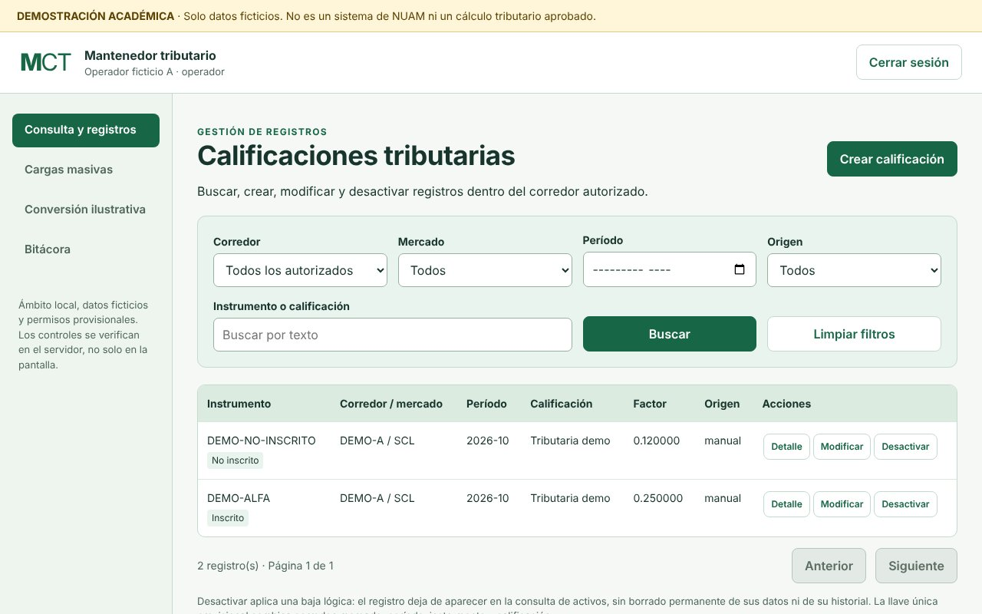
Figura 1. Consulta de calificaciones con filtros por corredor, mercado, período y origen. Captura del paquete de la Unidad 3 en Chrome, 11 de noviembre de 2026.
La consulta (Figura 1) filtra por corredor autorizado, mercado, período, origen y texto libre. Cada fila muestra instrumento, corredor y mercado, período, calificación, factor y origen, junto con las acciones Detalle, Modificar y Desactivar. Bajo el instrumento aparece la marca Inscrito o No inscrito, porque el alcance del caso incluye instrumentos no inscritos. La tabla pagina los resultados y una nota al pie explica que desactivar es una baja lógica: el registro deja de aparecer entre los activos, pero conserva sus datos y su historial.
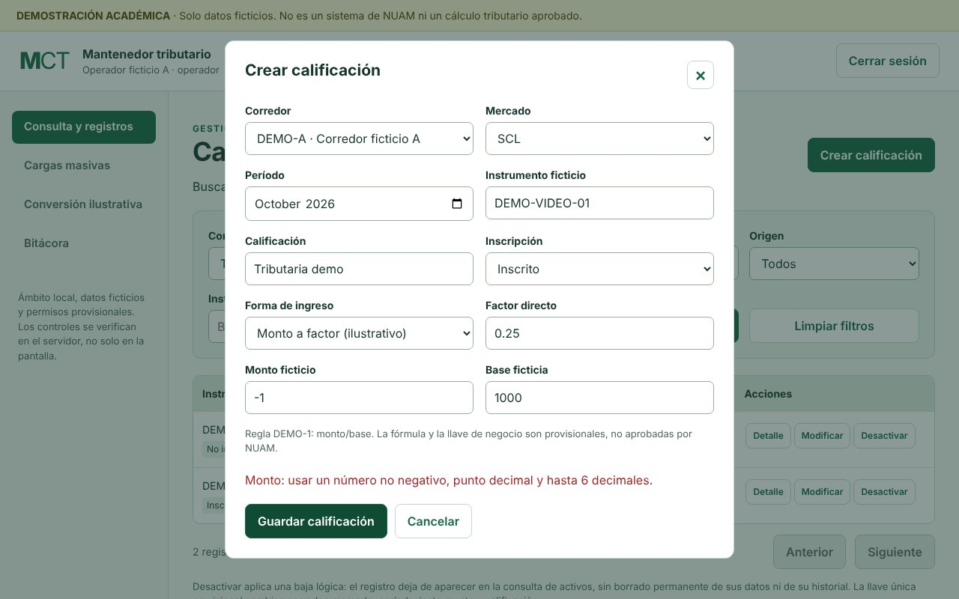
Figura 2. Formulario de calificación con un monto negativo rechazado antes de guardar. Captura del paquete de la Unidad 3, 11 de noviembre de 2026.
El formulario de creación y modificación (Figura 2) revisa los datos antes de guardarlos y muestra el error dentro de la misma ventana, sin cerrarla ni borrar lo que el usuario ya escribió. En la captura, un monto ficticio de −1 produce un mensaje que pide un número no negativo, con punto decimal y hasta seis decimales. Bajo los campos de monto y base se indica que la regla DEMO-1 divide el monto por la base y que la fórmula y la llave de negocio son provisionales, no aprobadas por NUAM.
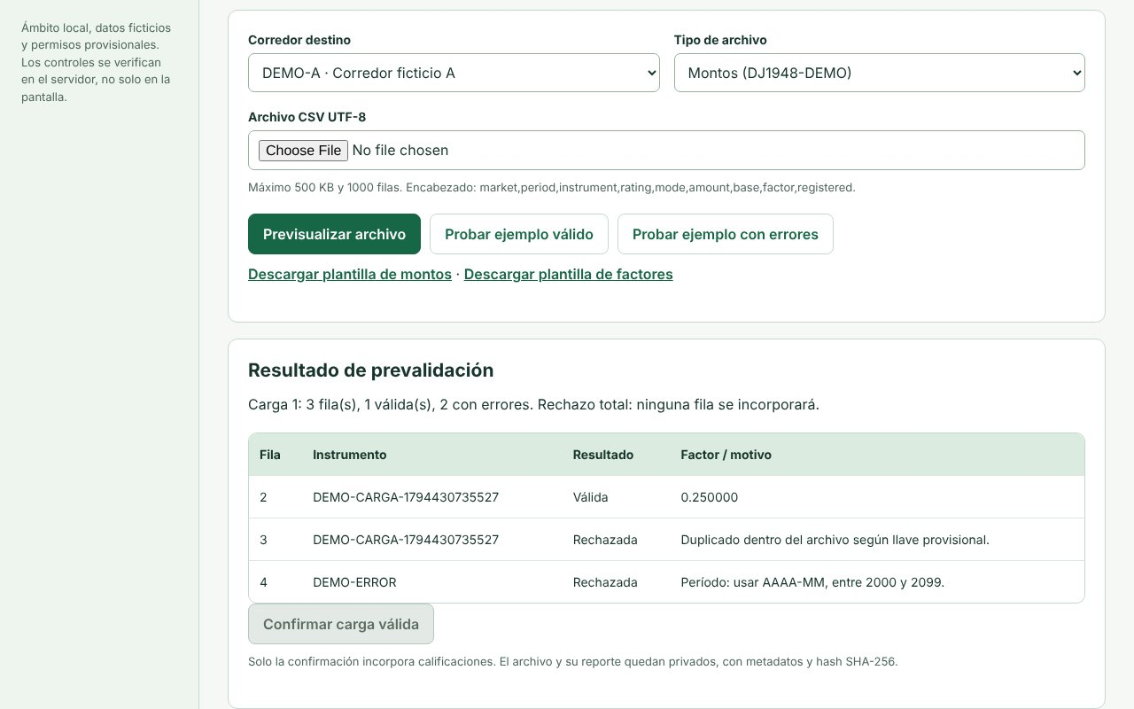
Figura 3. Prevalidación de una carga con una fila válida y dos rechazadas por duplicado y período inválido. Captura del paquete de la Unidad 3, 11 de noviembre de 2026.
El módulo de cargas (Figura 3) separa la prevalidación de la confirmación. El usuario elige el corredor de destino y el tipo de archivo, y puede descargar plantillas de montos o de factores con el encabezado exacto que espera el sistema. El resultado lista cada fila con su estado y su motivo. En el ejemplo, la fila 3 se rechaza por estar duplicada dentro del archivo según la llave provisional y la fila 4 por tener un período fuera del formato AAAA-MM. Como la política del prototipo rechaza el lote completo si una fila falla, la pantalla advierte que ninguna fila se incorporará y no permite confirmar.
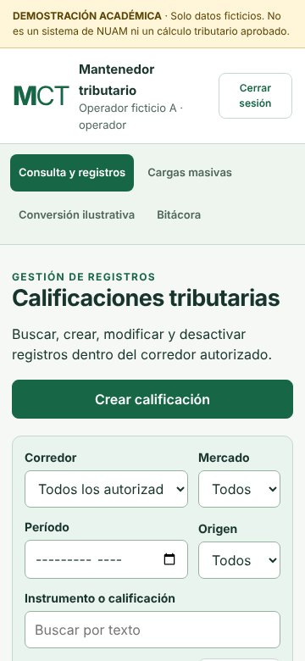
Figura 4. Consulta en una pantalla de 360 píxeles de ancho. Captura del paquete de la Unidad 3, 11 de noviembre de 2026.
La revisión técnica en Chrome a 360, 768 y 1440 píxeles comprobó que la consulta, el formulario con error, la confirmación de baja y la carga conservan su información y sus controles disponibles. En la vista de 360 píxeles (Figura 4) los controles aumentan de tamaño y se reordenan en menos columnas. El recorrido de búsqueda, edición y carga también se completó solo con teclado, con foco visible y retorno del foco al botón de origen al cerrar un diálogo. Esa revisión del 7 de octubre se repitió el 11 de noviembre con un recorrido automatizado en Chrome sobre el paquete de la Unidad 3, del que provienen las figuras de esta sección. Ambas fueron revisiones técnicas; la evaluación con perfiles simulados que exigía el plan se analiza en las secciones 8.2 y 8.3 (Grupo 4, 2026f).
La versión 1.2 agregó dos reglas que el diagnóstico de la Unidad 1 pedía aplicar y que la versión anterior había dejado registradas como discrepancia D7. NUAM no había entregado su definición, por lo que el equipo, con autorización del docente, las definió como reglas de demostración pendientes de validación, igual que la fórmula DEMO-1. La regla DEMO-2 crea un catálogo de instrumentos por mercado. Un instrumento inscrito solo se registra si figura en él como inscrito y habilitado; uno no inscrito que no figura se admite, porque por definición no forma parte del registro de la Bolsa, y si figura debe estar habilitado. El supervisor agrega instrumentos, los deshabilita o los vuelve a habilitar, y cada cambio queda en la bitácora. Deshabilitar un instrumento no altera las calificaciones guardadas, pero impide crear o modificar otras con él.
La regla DEMO-3 da prioridad a la información de la Bolsa. Solo el supervisor carga archivos de tipo bolsa-DEMO, que se informan como factores. Cuando la llave provisional ya existe con datos del corredor, la fila de la Bolsa reemplaza esos valores, el registro conserva su identificador y pasa a origen bolsa-DEMO, y la bitácora guarda los valores anteriores en el evento prioridad_bolsa. La prevalidación avisa ese reemplazo antes de confirmar (Figura 5). Después, ni el ingreso manual ni las cargas del corredor pueden reemplazar el registro, y el operador no puede modificarlo ni desactivarlo. Los 18 casos W01 a W18 verifican ambas reglas.
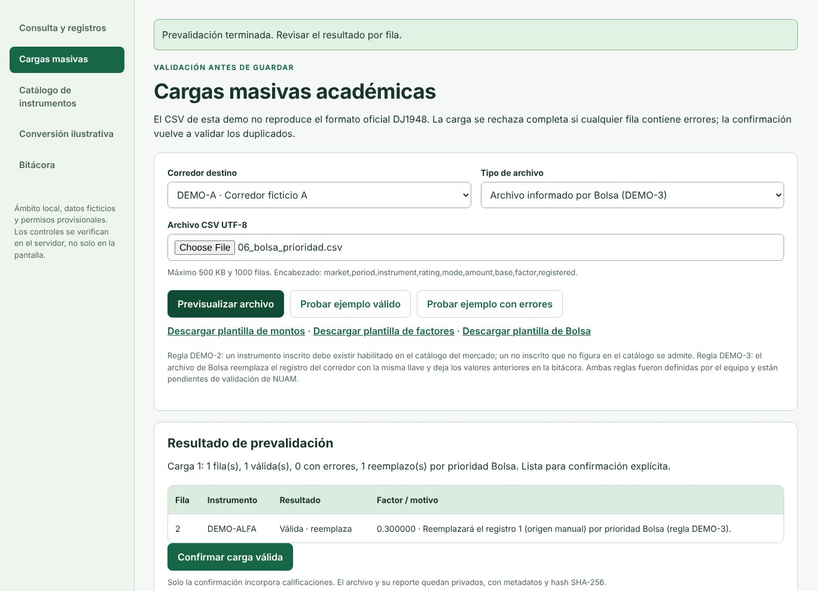
Figura 5. Prevalidación de un archivo informado por la Bolsa: la fila de DEMO-ALFA reemplazará el registro manual por prioridad de la Bolsa. Captura de la versión 1.2 en Chrome, 12 de noviembre de 2026.
Los permisos se aplican en el servidor y la interfaz solo muestra las opciones del perfil que inició sesión. La tabla siguiente resume el alcance de cada perfil y la prueba que comprobó su restricción.
Perfil | Alcance en la demostración | Restricción comprobada
Operador | Consulta, crea, modifica y desactiva calificaciones, ejecuta cargas, consulta el catálogo de instrumentos y revisa la bitácora del corredor asignado. | No lista ni abre registros de otro corredor, tampoco alterando el identificador en la URL (S03). No carga archivos de la Bolsa ni cambia los registros que esta informa (W07, W11).
Supervisor | Realiza las mismas operaciones tributarias sobre todos los corredores que tiene asignados, carga archivos de la Bolsa y mantiene el catálogo de instrumentos. | Solo ve corredores asignados (S14). Al revocar una asignación pierde la consulta y la bitácora de ese ámbito (S10).
Administrador | Administra perfiles y asignaciones de corredores. | No tiene acceso tributario por defecto y no puede modificar su propio perfil (S04).

6.3. Arquitectura y modelo de datos relacional
La interfaz se comunica con rutas HTTP de Flask. SQLite es la fuente operativa de usuarios, asignaciones, reglas, calificaciones, cargas y auditoría. Su modelo incluye once tablas, relaciones con claves foráneas y un índice único parcial para registros activos. Separar roles, corredores y asignaciones evita repetir sus definiciones en cada calificación. Los índices de búsqueda y revocación respaldan operaciones concretas; se deben revisar los planes de consulta con volúmenes de producción antes de afirmar una capacidad determinada (Grupo 4, 2026e).
El modelo relacional sigue la tercera forma normal en sus entidades maestras. Roles, corredores y usuarios tienen tablas propias, y la relación de muchos a muchos entre usuarios y corredores se resuelve en la tabla usuario_corredor, cuya clave primaria compuesta impide asignar dos veces el mismo corredor a una persona. Una calificación referencia a su corredor y a la versión de la regla de cálculo mediante claves foráneas, en lugar de copiar el nombre del corredor o la descripción de la regla. Las cargas se descomponen en carga, archivo y carga_fila, de modo que cada fila del CSV conserva sus datos, sus errores y, si se incorporó, el identificador de la calificación que generó. La versión 1.2 agrega la tabla instrumento, con mercado, código, inscripción, estado y versión. Esa tabla no se enlaza con calificacion mediante una clave foránea, porque un instrumento no inscrito puede registrarse sin figurar en el catálogo; la regla se aplica en cada escritura, como indica la tabla de restricciones.
Dos datos derivados se guardan de forma deliberada. El factor se almacena aunque podría recalcularse desde monto y base, porque registra el resultado obtenido con una versión específica de la regla; si la regla cambia, el valor histórico no debe modificarse. Los totales de filas válidas e inválidas de cada carga repiten información disponible en carga_fila, pero evitan recorrer todas las filas para mostrar el historial de lotes. Ambos valores se escriben en la misma transacción que los datos que resumen, lo que impide que queden desalineados.
Monto, base y factor se guardan como texto y se procesan con el tipo Decimal de Python. La documentación de Python explica que valores como 1,1 y 2,2 no tienen representación exacta en coma flotante binaria, y que por esa razón Decimal se prefiere en aplicaciones contables que exigen igualdad estricta (Python Software Foundation, s. f.). La regla DEMO-1 redondea a seis decimales con el criterio HALF_UP, y la base de datos no altera esos valores al leerlos. Las restricciones e índices del esquema se resumen a continuación.
Restricción o índice | Función en el modelo
Claves foráneas activas (PRAGMA foreign_keys = ON) | Impiden calificaciones, cargas o asignaciones que apunten a corredores, usuarios o reglas inexistentes. La prueba I11 lo verificó.
Restricciones CHECK de dominio | Limitan el mercado a SCL, COL y LIM, el origen a manual o a los tres tipos de carga DEMO (montos, factores y Bolsa), y el estado de un lote a lista, rechazada, confirmada o conflicto.
CHECK de JSON válido y largo de huella | Obligan a que datos, errores y estados anteriores o posteriores sean JSON válido, y a que cada huella SHA-256 tenga 64 caracteres.
Índice único parcial uq_calificacion_provisional | Impide dos calificaciones activas con la misma llave provisional (corredor, mercado, período, instrumento y calificación), pero permite reutilizarla después de una baja lógica.
Índice ix_calificacion_busqueda | Sigue el orden de los filtros más usados en la consulta: corredor, estado activo, período y mercado.
Triggers auditoria_no_update y auditoria_no_delete | Convierten la tabla evento_auditoria en un registro de solo adición. La prueba S09 comprobó el rechazo de ediciones y borrados.
Columna version en calificacion y usuario | Permite control optimista de concurrencia. La prueba I05 verificó que una edición desactualizada no sobrescribe un cambio previo.
Índice único (mercado, codigo) en instrumento | Impide registrar dos veces un instrumento en el mismo mercado. W18 verificó el rechazo con HTTP 409.
Condición DEMO-2 en INSERT y UPDATE de calificacion | La escritura consulta el catálogo dentro de la misma sentencia, por lo que un cambio del catálogo durante la operación no deja datos fuera de la regla. Se prefirió a los disparadores después de la prueba de estrés (sección 8.3); W06 y W17 lo verifican.
Versión de esquema (PRAGMA user_version = 2) | Identifica el esquema de la versión 1.2. SQLite no permite cambiar restricciones CHECK con ALTER TABLE, así que una base anterior se respalda completa antes de crear la nueva; W14 lo verifica.
Modo de diario WAL (PRAGMA journal_mode = WAL) | Permite que consultas y guardados avancen sin bloquearse entre sí, aunque se mantiene un solo escritor. Se agregó en la versión 1.1 después de la prueba de estrés (sección 8.3); V10 lo verifica.

6.4. Almacenamiento documental e integración entre motores
TinyDB conserva reportes documentales derivados y se vincula al lote registrado en SQLite. Los originales y reportes quedan en almacenamiento privado. Ambos motores no comparten una transacción: el estado operativo se conserva en SQLite y la aplicación puede reconciliar el reporte al reintentar. Para una instalación institucional se propone evaluar una base relacional administrada, almacenamiento privado y respaldo separado, sujetos a la política y capacidad que determine NUAM.
El repositorio documental guarda un documento por lote con el reporte completo de la prevalidación: política aplicada, filas procesadas, datos normalizados y errores. Cada documento incluye el corredor, el usuario que hizo la carga y la huella SHA-256 que SQLite registró para ese reporte. Antes de mostrarlo, el servidor comprueba que el usuario tenga acceso al corredor y que la huella coincida (Figura 6). Un reporte alterado responde con conflicto (HTTP 409) y un repositorio dañado con servicio no disponible (HTTP 503), sin detener la operación relacional (Grupo 4, 2026d).
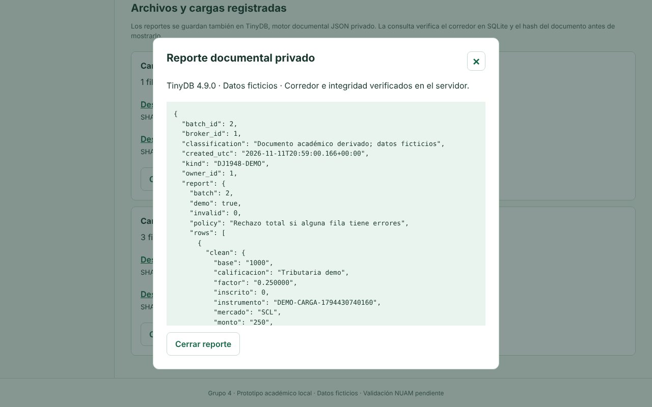
Figura 6. Reporte documental de una carga consultado desde TinyDB, con verificación de corredor e integridad. Captura del paquete de la Unidad 3, 11 de noviembre de 2026.
SQLite actúa como fuente de verdad. Si la escritura documental falla antes de confirmar la transacción relacional, se revierten el lote, los archivos y el documento; si falla después, SQLite conserva el estado correcto y el reporte se reconstruye al reintentar. Las pruebas CP02 a CP05 provocaron fallos después de escribir archivos, después de escribir en TinyDB y a mitad de una confirmación. En todos los casos no quedaron filas, eventos ni archivos huérfanos, y el reintento terminó sin duplicar datos (Grupo 4, 2026d).

6.5. Proyección de las bases de datos a la nube
La demostración usa motores embebidos porque funciona en un solo equipo y no depende de servicios externos. Esa decisión tiene un límite conocido: SQLite admite cualquier cantidad de lectores simultáneos, pero solo un escritor a la vez por archivo de base de datos, y su documentación recomienda un motor cliente-servidor cuando varios procesos necesitan escribir al mismo tiempo (SQLite, s. f.-a). La versión 1.1 activó el modo WAL, en el que las lecturas y la escritura avanzan en paralelo, pero el límite de un escritor se mantiene (SQLite, s. f.-b). En NUAM, varios corredores podrían guardar calificaciones y confirmar lotes en paralelo. La propuesta conserva el modelo relacional y documental descrito, pero lo traslada a servicios administrados.
Componente local | Alternativa administrada | Consideración para NUAM
SQLite: calificaciones, usuarios, cargas y bitácora | PostgreSQL administrado, por ejemplo Amazon RDS for PostgreSQL | Ofrece respaldos, restauración a un punto en el tiempo, despliegue Multi-AZ y réplicas de lectura (Amazon Web Services, s. f.-a). Se deben adaptar tipos, triggers e índice parcial.
TinyDB: reportes de carga | Base documental administrada, por ejemplo MongoDB Atlas | Funciona sobre AWS, Azure o Google Cloud y administra aprovisionamiento, respaldo, monitoreo y escalamiento (MongoDB, s. f.). Debería ubicarse en la misma región que la base relacional.
Carpeta privada de originales y reportes | Almacenamiento de objetos privado, por ejemplo Amazon S3 | Permite bloquear el acceso público a nivel de cuenta o de contenedor (Amazon Web Services, s. f.-b). Cifrado y retención deben fijarse con NUAM.
Archivo local-secret.key | Servicio de gestión de secretos del proveedor | La clave que firma sesiones y la cadena de auditoría no debe viajar en el paquete ni en el repositorio.

Los proveedores nombrados son ejemplos para dimensionar la migración, no una selección cerrada. NUAM integra las bolsas de Santiago, Colombia y Lima, de modo que la región de alojamiento, la residencia de los datos y la retención de reportes deben acordarse con su área de seguridad antes de cotizar. La migración debería hacerse primero en un entorno de prueba, repetir allí las 86 pruebas y la prueba de estrés, y comparar los tiempos con los obtenidos en SQLite.

6.6. Seguridad del código
La demostración verifica la autorización en el servidor por rol y corredor, protege operaciones de escritura con tokens CSRF y utiliza consultas parametrizadas. Las contraseñas se guardan mediante hash PBKDF2. Los archivos se verifican con SHA-256 y la bitácora usa una cadena HMAC y controles de solo adición. La aplicación se comprobó mediante HTTP local; una instalación empresarial requiere HTTPS, gestión de secretos, identidad institucional y revisión de las políticas de acceso (Grupo 4, 2026e).
Riesgo | Control implementado | Verificación
Solicitudes falsificadas (CSRF) | Token aleatorio por sesión, enviado en encabezado o formulario y comparado en tiempo constante. Cookie de sesión SameSite=Strict. | S02 y CP08, en nueve familias de rutas
Inyección SQL | Consultas parametrizadas en todas las operaciones. | S05
Scripts maliciosos (XSS) | Validación de caracteres, inserción de texto con textContent y política CSP que bloquea scripts externos e inline. | S06, UI03
Acceso fuera del ámbito | Autorización en el servidor por rol y corredor en cada ruta. | S03, S04, S10, S14
Robo o reutilización de sesión | Cookie HttpOnly, vencimiento a los 30 minutos e invalidación al cerrar sesión. | S12, CP09
Adivinación de contraseñas | Bloqueo temporal tras cinco intentos fallidos y mensaje uniforme para cuentas existentes e inexistentes. | S13, CP09
Archivos maliciosos | Solo CSV UTF-8, máximo 500 KB y 1.000 filas, nombre interno aleatorio y huella SHA-256. | U08, U09, S07, S08
Alteración de la bitácora | Triggers de solo adición y cadena HMAC verificable. | S09
Ingreso de factores por perfiles no autorizados | Variable NUAM_ROLES_FACTOR_MANUAL validada al iniciar; el servidor rechaza formularios y cargas de factores fuera de los perfiles definidos y registra el intento en la bitácora. | V05, V06, V07
Datos del corredor que sobrescriben información de la Bolsa | Carga bolsa-DEMO solo para el supervisor; el operador no modifica ni desactiva registros de la Bolsa, y cada intento rechazado queda en la bitácora. | W07, W10, W11
Registro de instrumentos inexistentes o suspendidos | Catálogo revisado en la prevalidación y dentro de cada sentencia de escritura; solo el supervisor lo modifica, con evento en la bitácora. | W02, W05, W06, W17, W18
Datos sensibles en registros operativos | El registro de solicitudes guarda la ruta declarada, el método, el estado, la duración y el perfil, sin cuerpos, búsquedas, cookies ni credenciales. | V03, V04
Encuadre y fuga de origen | Encabezados X-Frame-Options DENY, X-Content-Type-Options nosniff y Referrer-Policy same-origin; hosts de confianza limitados. | Revisión de código

Los controles siguen las recomendaciones de la documentación de Flask, que advierte que el framework no trae protección CSRF por defecto y sugiere limitar el tamaño de las solicitudes, usar cookies HttpOnly y SameSite y definir una política de seguridad de contenido (Pallets, s. f.-b). El token por sesión corresponde a la defensa principal que describe OWASP, que trata SameSite como una capa complementaria y no como reemplazo del token (OWASP Foundation, s. f.).
Antes de exponer la aplicación en una red quedan dos ajustes. La cookie de sesión tiene desactivado el atributo Secure porque la demostración funciona por HTTP dentro del propio equipo; con HTTPS ese atributo debe activarse junto con el encabezado Strict-Transport-Security. La revisión de dependencias se hizo con una consulta fechada a la base OSV sobre las versiones fijadas, lo que no garantiza la ausencia de vulnerabilidades futuras y obliga a repetirla en cada actualización (Grupo 4, 2026f).

6.7. Beneficios esperados
Validar antes de confirmar puede disminuir el reproceso y hacer visible la razón de rechazo. La bitácora puede reducir el tiempo de investigación de un cambio. Para comprobarlo, el piloto debe medir filas rechazadas, lotes que requieren corrección, tiempo de revisión por lote y operaciones con evento trazable. El resultado se debe comparar con una línea base del proceso actual; los valores locales no son una proyección directa de ese beneficio.

7. Implementación y configuración del entorno

7.1. Requisitos y dependencias
La versión 1.0 se ejecutó en Windows con Python 3.12.14, según el registro del informe de pruebas, y las instrucciones exigen la rama 3.12. La versión 1.1 se verificó el 11 de noviembre en Linux con Python 3.12.3, en un entorno virtual nuevo creado solo desde requirements-lock.txt y requirements-servidor.txt. La versión 1.1.1 se verificó además en GitHub Actions con Windows y Ubuntu, usando en Windows los mismos accesos preparar.cmd y verificar.cmd que se entregan al equipo (Grupo 4, 2026g). La versión 1.2 se verificó el 12 de noviembre de la misma forma, en Linux y en GitHub Actions. En el recorrido que produjo las figuras de la sección 6.2, la aplicación también arrancó con Python 3.13 a partir de una extracción limpia del ZIP. Las dependencias se instalan con versiones exactas, para que otra instalación reproduzca el comportamiento probado. El paquete no incluye bases de datos, archivos privados, registros ni claves: todo eso se genera en el primer arranque dentro de la carpeta data/, que no debe adjuntarse ni compartirse (Grupo 4, 2026e).
Componente | Versión | Uso en la solución
Flask | 3.1.3 | Servidor web, rutas, sesiones y respuestas JSON.
Werkzeug | 3.1.9 | Base WSGI de Flask y cálculo del hash PBKDF2 de contraseñas.
Jinja2 | 3.1.6 | Plantilla HTML con escape automático.
TinyDB | 4.9.0 | Repositorio documental de reportes de carga.
itsdangerous, click, blinker y MarkupSafe | 2.2.0, 8.5.0, 1.9.0 y 3.0.4 | Dependencias internas de Flask: firma de cookies, comandos, señales y escape de texto.
SQLite | Incluido en Python | Base relacional operativa.
Waitress (opcional) | 3.0.2 | Servidor WSGI para ejecutar wsgi.py; se instala desde requirements-servidor.txt.

7.2. Instalación y arranque
La instalación parte de una extracción limpia del ZIP en una carpeta con permisos de escritura. En PowerShell, ubicado en la carpeta donde está app.py, se ejecuta la secuencia siguiente:
python --version
python -m venv .venv
.\.venv\Scripts\python.exe -m pip install -r requirements-lock.txt
.\.venv\Scripts\python.exe app.py

El servidor queda disponible en http://127.0.0.1:8765 y solo atiende solicitudes del mismo equipo. En el primer arranque, la aplicación crea la base SQLite con su esquema, una clave aleatoria de 32 bytes para firmar sesiones y la cadena de auditoría, la regla ilustrativa DEMO-1, un catálogo de ocho instrumentos ficticios y tres calificaciones ficticias distribuidas en dos corredores. Si la carpeta data/ proviene de la versión 1.1 o anterior, la versión 1.2 la respalda en data/respaldo_v1_<fecha>/ y crea una base nueva. El servidor se detiene con Ctrl+C. Si el puerto 8765 está ocupado, se debe cerrar la instancia anterior de la demostración en lugar de cambiar la interfaz de escucha. El archivo INICIO_UNIDAD3.md agrega la secuencia equivalente para Linux y macOS y una tabla de solución de problemas frecuentes. En Windows, la versión 1.1.1 incluye tres accesos que se ejecutan con doble clic: preparar.cmd crea el entorno e instala las dependencias, iniciar.cmd abre la demostración y verificar.cmd ejecuta las pruebas.
Usuario | Perfil | Corredores asignados
operador_a | Operador | DEMO-A
operador_b | Operador | DEMO-B
supervisor | Supervisor | DEMO-A y DEMO-B
admin | Administrador | Ninguno; gestiona perfiles y asignaciones

Las cuatro cuentas usan la contraseña ficticia Demo2026! y solo sirven para la demostración. Con ellas se puede comprobar la separación por corredor: operador_a no ve las calificaciones de DEMO-B, el supervisor ve ambos corredores y el administrador no accede a datos tributarios.

7.3. Verificación de la instalación
La instalación se valida en dos pasos. El primero compara cada archivo con MANIFIESTO_SHA256.json, que registra el tamaño y la huella de los otros 131 archivos del paquete e identifica los que cambiaron o se agregaron respecto de la versión 1.2.2. El segundo ejecuta run_all_tests.py con el intérprete del entorno virtual; la ejecución usa bases temporales, no modifica la carpeta data/ y guarda su propio registro en evidencias/. Un recorrido manual mínimo consiste en iniciar sesión como operador_a, buscar DEMO-ALFA, prevalidar ejemplos/01_montos_valido.csv y contrastar el resultado con ejemplos/03_campos_incompletos.csv. Para las reglas de la versión 1.2 basta ingresar como supervisor y prevalidar ejemplos/06_bolsa_prioridad.csv con el tipo de archivo de la Bolsa.
.\.venv\Scripts\python.exe run_all_tests.py

La prueba de estrés sostenida se ejecuta por separado, porque tarda varios minutos. Usa su propia base temporal y deja su informe en evidencias/estres_<fecha>/:
.\.venv\Scripts\python.exe pruebas_estres.py --segundos 60

7.4. Diferencias con un entorno productivo
La configuración actual sirve para una demostración local, no para operación. La aplicación arranca con el servidor de desarrollo de Flask, y la documentación oficial indica que ese servidor está pensado solo para desarrollo local, porque no fue diseñado para ser seguro, estable ni eficiente; entre las alternativas para producción menciona servidores WSGI como Gunicorn, Waitress, mod_wsgi y uWSGI (Pallets, s. f.-a).
Un entorno de piloto debería incorporar, como mínimo, un servidor WSGI detrás de un proxy con HTTPS, las bases administradas de la sección 6.5, la clave en un gestor de secretos y registros operativos centralizados. La versión 1.1 ya registra cada solicitud en un archivo local, pero ese registro no se centraliza ni genera alertas. Empaquetar la aplicación en un contenedor con la misma versión de Python y las dependencias fijadas permitiría repetir la instalación de forma idéntica en los entornos de prueba y producción de NUAM.

7.5. Servidor WSGI, contenedor y configuración
La función create_app permite servir la aplicación con un servidor WSGI sin modificar su código. La versión 1.1 agrega wsgi.py como punto de entrada y fija Waitress 3.0.2, una de las alternativas que menciona la documentación de Flask para producción (Pallets, s. f.-a). El 11 de noviembre se instaló desde cero con Python 3.12.3 y se sirvió con el comando siguiente. La página respondió HTTP 200, una solicitud con un host ajeno recibió HTTP 400 y la prueba de estrés por HTTP de la sección 8.3 se ejecutó contra ese servidor.
waitress-serve --listen=127.0.0.1:8765 --threads=8 wsgi:app

El paquete incluye también un Dockerfile basado en python:3.12-slim, que instala ambos archivos de dependencias, ejecuta la aplicación con un usuario sin privilegios y guarda los datos en un volumen. La imagen se construyó el 13 de noviembre con Docker 29.9.3. Dentro del contenedor, con el usuario sin privilegios, las cinco suites aprobaron 86 de 86 casos, y una prueba de humo contra el contenedor comprobó que el ingreso sin token CSRF se rechaza, que solo el supervisor agrega instrumentos al catálogo y que los datos siguen en el volumen después de reiniciarlo (Grupo 4, 2026e). El equipo donde se construyó accede a internet a través de un proxy con certificado propio, por lo que la instalación de dependencias recibió ese certificado como secreto de construcción, que no queda en la imagen; en un equipo con acceso directo basta docker build. La imagen se reconstruyó con el código de la versión 1.2.2, que aprobó 88 de 88 casos con run_all_tests.py y repitió la prueba de humo. El contenedor debe publicarse solo en la interfaz local con docker run -p 127.0.0.1:8765:8765, porque la aplicación solo acepta los hosts 127.0.0.1 y localhost. Para exponerla en una red, un proxy con HTTPS debe ubicarse delante del contenedor y el atributo Secure de la cookie debe activarse, como se indicó en la sección 6.6.
Variable de entorno | Efecto | Valor por omisión
NUAM_DATA_DIR | Carpeta de la base, la clave local, los archivos privados y los registros. Permite separar los datos del código. | data/ dentro de la carpeta del paquete
NUAM_ROLES_FACTOR_MANUAL | Perfiles que pueden ingresar factores en el formulario y en cargas factores-DEMO. Solo acepta operador y supervisor; otro valor detiene el arranque. | Operador y supervisor, según la matriz de perfiles de la Unidad 2

Cada solicitud agrega una línea JSON a data/logs/operacion.log con la fecha, el método, la ruta declarada, el estado HTTP, la duración en milisegundos y el perfil. La ruta se guarda como plantilla, por ejemplo /api/ratings/<int:rid>, de modo que no quedan identificadores, textos de búsqueda ni datos tributarios; V03 y V04 lo verifican. El archivo rota a los 5 MB y conserva tres archivos anteriores (V09). Con esas líneas se pueden calcular los indicadores de la sección 8.2, como el P95 de consulta y guardado. Para un piloto falta enviar el registro a la salida estándar o a un servicio centralizado y definir alertas cuando el P95 supere los 3 segundos o aparezcan respuestas HTTP 5xx.

8. Pruebas y comparación de resultados

8.1. Protocolo y cobertura del plan
El 11 de noviembre de 2026 se ejecutaron tres suites con unittest y el cliente de pruebas de Flask: 40 casos de dominio, integración, seguridad y rendimiento, 8 de revisión automatizada de interfaz y 10 complementarios. Cada caso creó sus propias bases SQLite y directorios temporales, de modo que ninguna prueba dependió del resultado de otra ni de datos anteriores. El tiempo se midió con perf_counter y la memoria con tracemalloc. Los 58 casos aprobaron, sin fallas ni errores, y el registro JSON conserva fecha, entorno, resultado por caso y huella de las fuentes (Grupo 4, 2026d).
La versión 1.1 agregó la suite test_v11 con diez casos (V01 a V10), que verifican la corrección del campo instrumento, el ícono embebido, el registro operativo y su rotación, el permiso configurable de factores, el punto de entrada WSGI y el modo WAL. Las cuatro suites se ejecutaron el mismo día en Linux con Python 3.12.3 y aprobaron 68 de 68 casos. Antes de integrar esa suite se comprobó que sus casos detectan errores reales: al quitar el escape del guion falló V01, y al registrar la ruta con sus parámetros fallaron V03 y V04 (Grupo 4, 2026e).
La repetición en Windows se hizo en GitHub Actions, con Python 3.12 y el acceso verificar.cmd. La primera ejecución aprobó 65 de 68 casos: V06, V07 y V10 consultaban la base temporal sin cerrar la conexión, y Windows impidió borrar su carpeta al terminar cada caso (WinError 32). En Linux ese archivo abierto no bloquea el borrado, por lo que el defecto no había aparecido. La versión 1.1.1 cierra esas conexiones con contextlib.closing, sin cambiar la aplicación, y la ejecución siguiente aprobó 68 de 68 en Windows y en Ubuntu (Grupo 4, 2026g).
La versión 1.2 agregó la suite test_v12 con 18 casos (W01 a W18). Verifican el catálogo de instrumentos, la prioridad de la Bolsa, los cambios del catálogo durante una operación, el respaldo de una base anterior, los ejemplos 06 y 07 y lo que la interfaz muestra a cada perfil. En la suite principal, ocho definiciones de filas de prueba declaraban inscritos instrumentos inventados; con la regla DEMO-2 esas filas se habrían rechazado por el catálogo y algunas pruebas habrían pasado por un motivo distinto del que verifican, por lo que se declararon no inscritas. Las cinco suites aprobaron 86 de 86 casos el 12 de noviembre en Linux con Python 3.12.3 y en la ejecución 24 de GitHub Actions, en Windows con verificar.cmd y en Ubuntu (Grupo 4, 2026g).
La prueba de estrés sostenida (pruebas_estres.py) cubre la parte de D5 que la ejecución de la versión 1.0 dejó pendiente. Cada nivel mantiene 20, 50 o 100 clientes concurrentes durante 60 segundos, cada uno con su propia sesión y una mezcla de 80 % de consultas con filtros variados y 20 % de guardados. Después confirma diez lotes sucesivos de 1.000 filas y comprueba que las filas persistidas coincidan con las respuestas exitosas y que la cadena HMAC de la bitácora siga válida. Se ejecutó dentro del proceso, con el cliente de pruebas de Flask, y por HTTP contra Waitress con ocho hilos. La memoria se midió como memoria residente del proceso y no con tracemalloc, porque en un primer ensayo esa instrumentación aumentó varias veces el tiempo medido de los lotes.
El plan de pruebas de la Unidad 2 definió 26 elementos en seis tipos. Para medir la cobertura, cada elemento se cruzó con los casos automatizados, las revisiones en navegador y los registros de evidencia del prototipo. De los 26 elementos, 23 quedaron cubiertos con evidencia técnica. Los tres restantes, P-UX01, P-UX02 y P-UX05, el plan los definió con perfiles simulados y se ejecutaron así el 7 de octubre: cinco perfiles ficticios realizaron quince tareas de consulta, edición y carga. Su resultado es hipotético y todavía falta repetirlo con usuarios reales (Grupo 4, 2026f).
Tipo de prueba | Elementos del plan | Casos o evidencia principal | Estado
Unitarias | P-U01 a P-U03 | U01 a U10 | 3 de 3 completos
Funcionales | P-F01 a P-F05 | I01 a I09, CP07, CP10, W01 a W18 y revisión en Chrome | 5 de 5 completos
Integración | P-I01 a P-I04 | I01 a I12, CP02 a CP06 | 4 de 4 completos
Seguridad | P-S01 a P-S06 | S01 a S16, CP08, CP09, W07, W11 y consulta OSV | 6 de 6 completos
Rendimiento | P-R01 a P-R03 | P01, P02, CP01, I05, I06 y prueba de estrés sostenida | 3 de 3 completos
Usabilidad | P-UX01 a P-UX05 | UI01 a UI08, revisión en Chrome y simulación académica | 2 completos y 3 ejecutados en simulación

8.2. Resultados obtenidos frente a los esperados
Los umbrales definidos en el diseño se cumplieron con amplio margen en los casos medidos. La carga de 1.000 filas se compara también con la ejecución de regresión del 7 de octubre, hecha con el mismo app.py, para observar la estabilidad de la medición entre corridas: la diferencia de 0,15 s no cambia la evaluación, porque ambos valores quedan muy por debajo del límite de 120 s.
Comprobación | Resultado esperado | Resultado obtenido | Evaluación
Consulta concurrente | 20 clientes; P95 hasta 3 s y sin HTTP 5xx | P95 de 0,027 s; 20 respuestas HTTP 200 | Cumple
Guardado concurrente | 20 clientes; P95 hasta 3 s y sin HTTP 5xx | P95 de 1,027 s; 20 HTTP 201, 20 filas y 20 eventos | Cumple
Carga de 1.000 filas | Prevalidar y confirmar en hasta 120 s; registrar memoria | 0,822 s y 3,49 MB de pico Python (7 de octubre: 0,975 s) | Cumple
Estrés sostenido (v1.1) | 20, 50 y 100 clientes durante 60 s; P95 hasta 3 s y sin HTTP 5xx | En proceso, P95 máximo de 0,826 s en consultas y 1,994 s en guardados; con Waitress, 0,546 s y 0,530 s. Ninguna respuesta 5xx | Cumple
Lotes sucesivos (v1.1) | Diez lotes de 1.000 filas sin errores y con memoria estable | 10.000 filas confirmadas; memoria residente de 226,3 a 239,6 MiB; previsualización de 0,050 a 0,190 s | Cumple, con crecimiento (D8)
Integridad bajo estrés (v1.1) | Filas persistidas iguales a las respuestas 201 y cadena HMAC válida | 8.953 guardados y 10.000 filas de lote persistidos; 19.076 eventos con la cadena válida | Cumple
Estrés sostenido (v1.2) | Mismos niveles y umbral que en la versión 1.1 | En proceso, P95 máximo de 0,947 s en consultas y 1,549 s en guardados; con Waitress, 0,664 s y 0,637 s. Ninguna respuesta 5xx | Cumple
Reglas DEMO-2 y DEMO-3 (v1.2) | Rechazo de instrumentos fuera del catálogo y prioridad de la Bolsa con los valores anteriores en la bitácora | W01 a W18 aprobados; la cadena HMAC sigue válida después del reemplazo (W08) | Cumple con reglas DEMO
Aviso del campo instrumento (v1.1) | Rechazo en pantalla de un instrumento inválido y consola sin errores | Chrome 153 marcó -DEMO, DEMO@1 y DEMO 1 como inválidos, sin mensajes en la consola | Cumple
Duplicados | Ningún duplicado activo ni carga parcial | El índice único rechazó el duplicado sin cambios (I04); el lote con duplicado no guardó filas (I07, I08) | Cumple
Separación por corredor | Rechazo de consultas y cambios ajenos | Listado, identificador alterado y documento ajeno rechazados (S03, S08, S14) | Cumple
Bitácora | Evento en el 100 % de las operaciones | Alta, modificación, baja, carga y cambio de perfil con evento; un fallo de auditoría revierte la operación (CP06, CP08) | Cumple
Usabilidad (P-UX01) | Cinco perfiles simulados; al menos 90 % de tareas sin ayuda | Simulación: 80 % en la primera revisión y 100 % en la segunda, tras corregir el estado de carga (UI08) | Cumple en simulación

8.3. Prueba de estrés sostenida
La primera corrida de estrés se hizo sobre el código de la versión 1.1 todavía sin el modo WAL, que es el comportamiento de SQLite en la versión 1.0. Con 20 clientes cumplió el umbral, pero con 50 el P95 de guardado llegó a 2,397 s y con 100 subió a 7,411 s, con 35 respuestas HTTP 503. Al repetir 30 segundos del nivel de 100 clientes con el mensaje de la excepción registrado, las 21 respuestas 503 de esa corrida correspondieron al error database is locked: una transacción esperó más que el límite de 10 segundos de su conexión y se rechazó. Las solicitudes rechazadas no dejaron datos parciales, porque las 7.716 respuestas 201 coincidieron con las 7.716 filas guardadas.
La versión 1.1 activa el modo WAL, en el que los lectores no bloquean al escritor ni este a los lectores (SQLite, s. f.-b). Con el mismo código y la misma prueba, el nivel de 100 clientes bajó su P95 de guardado a 1,994 s, sin respuestas 5xx, y atendió 12.001 solicitudes en 60 segundos frente a 9.428. La tabla compara las corridas de las versiones 1.1 y 1.2.
Corrida | Clientes | P95 consulta (s) | P95 guardado (s) | Respuestas 5xx
Sin WAL, en proceso | 20 | 0,164 | 0,599 | 0
Sin WAL, en proceso | 50 | 0,746 | 2,397 | 0
Sin WAL, en proceso | 100 | 1,301 | 7,411 | 35
Versión 1.1, en proceso | 20 | 0,106 | 0,133 | 0
Versión 1.1, en proceso | 50 | 0,331 | 0,381 | 0
Versión 1.1, en proceso | 100 | 0,826 | 1,994 | 0
Versión 1.1, HTTP con Waitress | 20 | 0,094 | 0,094 | 0
Versión 1.1, HTTP con Waitress | 50 | 0,259 | 0,249 | 0
Versión 1.1, HTTP con Waitress | 100 | 0,546 | 0,530 | 0
Versión 1.1.1, en proceso, mismo equipo que la 1.2 | 100 | 1,006 | 1,491 | 0
Versión 1.2, en proceso | 20 | 0,128 | 0,171 | 0
Versión 1.2, en proceso | 50 | 0,397 | 0,506 | 0
Versión 1.2, en proceso | 100 | 0,947 | 1,549 | 0
Versión 1.2, HTTP con Waitress | 20 | 0,114 | 0,112 | 0
Versión 1.2, HTTP con Waitress | 50 | 0,295 | 0,285 | 0
Versión 1.2, HTTP con Waitress | 100 | 0,664 | 0,637 | 0

El modo WAL no elimina el límite de un escritor. Con 100 clientes dentro del proceso, el P99 de guardado fue de 4,224 s y el máximo de 10,395 s, por lo que entre el 1 % y el 5 % de los guardados superó los 3 segundos. Por HTTP, Waitress atendió con ocho hilos y dejó el resto de las solicitudes en espera: registró que alcanzó su límite predeterminado de 100 conexiones activas y una cola de hasta 92 tareas, sin rechazar solicitudes (Pylons Project, s. f.). Esa cola limita a ocho las solicitudes que compiten al mismo tiempo por la base, lo que ayuda a explicar que el P95 por HTTP fuera menor que dentro del proceso.
En los lotes sucesivos, las 10.000 filas se confirmaron en ambas modalidades. La memoria residente del proceso pasó de 226,3 a 239,6 MiB en diez lotes y la consulta posterior a cada lote se mantuvo entre 0,008 y 0,018 s. La previsualización subió de 0,050 a 0,190 s y la confirmación de 0,093 a 0,178 s. Un perfil del décimo lote mostró que cerca del 60 % de la previsualización se consume al guardar el reporte en TinyDB, que lee y reescribe completo su archivo JSON en cada operación; tras diez lotes ese archivo ocupaba 3,8 MB. El tiempo sigue lejos del límite de 120 s, pero aumenta con cada reporte guardado (D8). Las evidencias de las tres corridas forman parte del paquete (Grupo 4, 2026e).
En la versión 1.2, la misma prueba sirvió para elegir cómo aplicar la regla DEMO-2. El primer diseño agregaba al catálogo cada instrumento no inscrito nuevo y escribía un segundo evento de bitácora dentro de la transacción del guardado. Como pruebas_estres.py usa un instrumento distinto en cada guardado, con 100 clientes el P95 de guardado subió a entre 7,2 y 7,7 s, con 26 a 29 respuestas 5xx en tres corridas. Las variantes que consultaban el catálogo antes de escribir, o que usaban disparadores de SQLite, quedaron entre 3,0 y 3,5 s y con una respuesta 5xx cada una. La versión entregada evalúa la regla dentro de la misma sentencia de escritura y midió 1,549 s sin respuestas 5xx; la versión 1.1.1, medida ese día en el mismo equipo, tuvo 1,491 s. Las corridas no aíslan el costo de cada variante, pero confirman que con 100 clientes cualquier trabajo adicional durante el guardado se nota, lo que refuerza la discrepancia D4. Las corridas descartadas también forman parte de las evidencias.

8.4. Discrepancias y causas
Los casos automatizados de ambas versiones no mostraron diferencias con su resultado esperado. La comparación contra el plan completo, contra los valores del diseño, contra las reglas de negocio de la Unidad 1 y contra la prueba de estrés sí muestra diferencias, que se detallan con su causa, su efecto sobre la validez de los resultados y, cuando existe, la corrección aplicada.
Discrepancia | Causa | Efecto en la validación
D1. Primera revisión de usabilidad bajo el umbral (P-UX01) | En la simulación, 12 de 15 tareas (80 %) se completaron sin ayuda, bajo el 90 % del plan. La dificultad fue un resumen de carga que seguía indicando «lista para confirmar» después de confirmar el lote. Tras corregirlo, la segunda revisión llegó a 15 de 15 (100 %). | La corrección del código está verificada por UI08, pero los perfiles y resultados son ficticios; el umbral no se ha comprobado con usuarios reales.
D2. Comprensión del reporte y retroalimentación basadas en simulación (P-UX02 y P-UX05) | La interpretación de reportes y las opiniones de edición y carga provienen de la simulación. La única retroalimentación de una persona corresponde a otra tarea: buscar y cancelar una desactivación. | Los ajustes de esas pantallas se apoyan en revisión técnica y en el escenario simulado, no en la experiencia de usuarios reales.
D3. Validación del campo instrumento omitida por el navegador (resuelta en la versión 1.1) | El recorrido del 11 de noviembre en Chrome completó consulta, creación, modificación, baja, cargas, bitácora y cambio de perfil sin errores del servidor. La consola advirtió que la expresión del atributo pattern del campo Instrumento ficticio no es válida: Chrome la evalúa con la bandera v, en la que un guion sin escapar dentro de una clase de caracteres es inválido, y omite esa validación previa. | El servidor siempre rechazó los caracteres no permitidos (U05). En la versión 1.1 el guion se escapó y Chrome 153 rechaza en pantalla -DEMO, DEMO@1 y DEMO 1, sin mensajes en la consola (V01). Con el mismo navegador se reprodujo el error en la versión 1.0.
D4. Guardado 38 veces más lento que la consulta (1,027 s frente a 0,027 s) | Cada escritura abre una transacción BEGIN IMMEDIATE y agrega un evento encadenado a la bitácora. Como SQLite admite un solo escritor a la vez, los 20 guardados se atienden en cola (SQLite, s. f.-a). La prueba de estrés confirmó la causa: sin WAL, el error database is locked produjo respuestas 503 con 100 clientes (sección 8.3). | Con WAL cumple el umbral hasta 100 clientes, pero dentro del proceso entre el 1 % y el 5 % de los guardados superó los 3 s. Sigue siendo el primer límite al aumentar los usuarios simultáneos.
D5. Concurrencia medida solo en ráfagas en la versión 1.0 (resuelta en parte en la versión 1.1) | El plan fijó 20 clientes y la primera ejecución midió ráfagas sin carga prolongada. La versión 1.1 agregó niveles de 60 s con 20, 50 y 100 clientes y diez lotes sucesivos de 1.000 filas. | Hay evidencia hasta 100 clientes y 10.000 filas en un solo equipo. Falta repetirla con el volumen real de NUAM y en su infraestructura de prueba.
D6. Reglas y formatos de demostración | La fórmula, la llave de negocio, los formatos reales, la cantidad exacta de factores y el rango de su suma no están aprobados por NUAM. El prototipo maneja un factor por registro, entre 0 y 1. | Los resultados validan la lógica del mantenedor, no cálculos tributarios reales.
D7. Reglas de negocio de la Unidad 1 (implementadas en la versión 1.2 como reglas de demostración) | El diagnóstico pide aplicar la prioridad entre datos de la Bolsa y del corredor, comprobar que el instrumento exista y esté habilitado, y limitar el ingreso manual de factores a perfiles autorizados. NUAM no entregó esas definiciones. La versión 1.1 dejó configurable el permiso de factores (NUAM_ROLES_FACTOR_MANUAL, V05 a V07). En la versión 1.2, con autorización del docente, el equipo definió el catálogo de instrumentos (DEMO-2) y la prioridad de la Bolsa (DEMO-3), que verifican W01 a W18. | Las reglas funcionan en la demostración, pero son definiciones del equipo y no de NUAM. Antes del piloto, NUAM debe validarlas o reemplazarlas, y los casos W deben ajustarse a lo que apruebe. El permiso de factores solo requiere que indique el perfil.
D8. Previsualización más lenta a medida que se acumulan reportes | TinyDB lee y reescribe completo su archivo JSON en cada operación. En diez lotes sucesivos la previsualización pasó de 0,050 a 0,190 s (sección 8.3). | Cumple el límite de 120 s, pero el costo aumenta con cada reporte almacenado, por lo que TinyDB no conviene para el volumen de NUAM.

Ninguna de estas diferencias invalida los casos aprobados, pero sí acota lo que demuestran. D1, D3 y el bloqueo encontrado en la prueba de estrés se resolvieron con cambios de código verificables, y D7 quedó implementada con reglas del equipo que NUAM todavía debe validar. D1 y D2 comparten la limitación de que la usabilidad solo se evaluó con perfiles ficticios. D4 no corresponde a una falla, sino a una característica de SQLite que respalda la migración propuesta en la sección 6.5; su causa, que antes solo se había deducido del código y de la documentación del motor, quedó confirmada con la corrida sin WAL y con la corrida de diagnóstico.

8.5. Recomendaciones derivadas de las pruebas
Recomendación | Responde a | Indicador de cumplimiento
Realizar sesiones con cinco usuarios autorizados de NUAM en consulta, edición y carga, registrando intentos, ayudas y errores. | D1 y D2 | Al menos 90 % de las tareas completadas sin ayuda y observaciones corregidas en una segunda revisión.
Revisar el campo instrumento con teclado y a 768 píxeles en los navegadores que use NUAM, y mantener GitHub Actions en Windows para cada cambio. | D3 | Aviso en pantalla sin mensajes en la consola y 88 de 88 casos en cada ejecución.
Repetir la prueba de estrés en PostgreSQL y en la infraestructura de prueba de NUAM, con el volumen de cargas que informe, y ajustar los hilos y el límite de conexiones de Waitress según esa medición. | D4 y D5 | P95 de hasta 3 s, P99 informado y cero respuestas HTTP 5xx en cada nivel.
Guardar cada reporte de carga como documento independiente en una base documental administrada y repetir los diez lotes sucesivos. | D8 | Tiempo de previsualización estable entre el primer y el décimo lote.
Repetir las pruebas de cálculo y carga con la fórmula, la llave y los formatos aprobados. | D6 | Factores iguales a los casos calculados por NUAM y versión de regla registrada.
Validar con NUAM el catálogo de instrumentos y la prioridad de la Bolsa, o reemplazarlos por sus reglas, y fijar el perfil autorizado para factores manuales. | D7 | Reglas aprobadas por NUAM y casos W ajustados y aprobados antes del piloto.
Mostrar la consulta como tarjetas en pantallas angostas, abrir el formulario de creación vacío y reemplazar la validación nativa del navegador por mensajes propios. | H-05 a H-07 (8.6) | Acciones visibles a 360 píxeles sin desplazamiento lateral y todos los campos faltantes indicados en un mensaje.

8.6. Evaluación heurística y segunda simulación de usabilidad
La simulación de usabilidad de la Unidad 2 se complementó el 13 de noviembre con una evaluación heurística de la versión 1.2.1, basada en las diez heurísticas de Nielsen y en su escala de severidad de 0 a 4, donde 1 es un problema cosmético, 2 uno menor, 3 uno mayor y 4 una catástrofe (Nielsen, 1994a, 1994b). El recorrido se hizo con Chrome sin cabeza contra el contenedor Docker, con una base nueva y a 1366 y 360 píxeles, y cubrió el ingreso, la consulta, el formulario, la modificación, la desactivación, las cargas, la conversión, la bitácora y el catálogo. La evaluó un solo evaluador, el asistente de IA declarado en el Anexo D. Nielsen advierte que las severidades de una sola persona son poco confiables, por lo que el equipo debe calificar los hallazgos por separado y promediarlos antes del piloto.
Id | Problema observado | Heurística | Severidad | Estado
H-01 | El aviso de la última acción seguía visible al cambiar a otra vista, como la Bitácora. | 1. Visibilidad del estado | 1 | Corregido en 1.2.2
H-02 | La pantalla de ingreso decía Unidad 2. | 4. Consistencia | 1 | Corregido en 1.2.2
H-03 | La bitácora mostraba Usuario 1 y Corredor 1 en lugar de los nombres, y calificacion sin tilde. | 2. Relación con el mundo real | 2 | Corregido en 1.2.2
H-04 | En modo monto, el campo Factor directo estaba inactivo pero se veía igual que uno activo. | 1. Visibilidad del estado | 1 | Corregido en 1.2.2
H-05 | A 360 píxeles, Factor, Origen y Acciones quedan fuera de la pantalla sin señal de desplazamiento. | 6. Reconocer antes que recordar | 2 | Recomendación
H-06 | El formulario de creación abre con valores de ejemplo que podrían guardarse sin revisar. | 5. Prevención de errores | 2 | Recomendación
H-07 | La validación nativa marca un campo a la vez, en el idioma del navegador. | 9. Reconocer y corregir errores | 1 | Recomendación

No hubo hallazgos en las heurísticas 3, 7, 8 y 10: los diálogos tienen Cancelar como opción destacada, los filtros se combinan, cada vista atiende una tarea y las reglas DEMO se explican junto al control que afectan. La versión 1.2.2 corrigió H-01 a H-04. Para H-03, la consulta de la bitácora agrega el usuario y el corredor con una unión de lectura, sin modificar la tabla de eventos ni su cadena HMAC. Los casos W19 y W20 verifican las correcciones, y las cinco suites aprobaron 88 de 88 dentro de la imagen Docker de esa versión. Ningún cambio toca la escritura de calificaciones, de modo que la prueba de estrés de la sección 8.3 sigue vigente. Las capturas anteriores y posteriores, el script y el detalle por heurística quedaron en evidencias/heuristica_20261113 y docs/07-evaluacion-heuristica.md (Grupo 4, 2026e).
El 14 de noviembre no hubo personas disponibles para la sesión de docs/06-sesion-usabilidad.md, y el docente autorizó aplicar el protocolo a perfiles ficticios. La simulación usó tres perfiles sobre la versión 1.2.2: una operadora con experiencia, un analista recién incorporado y un operador que trabaja desde el celular a 360 píxeles. Los perfiles completaron 14 de 15 tareas sin ayuda (93,3 %), sobre el 90 % del plan; los tres interpretaron el error de la carga de la tarea T4, y la facilidad promedio fue 4,0 sobre 5. La única tarea con ayuda fue la modificación en el celular, porque las acciones de la fila quedan fuera de la pantalla, el mismo problema registrado como H-05. Los participantes, tiempos y comentarios son ficticios y así se rotulan en evidencias/usabilidad_simulada_20261114; lo comprobado con ejecución real es que las cinco tareas pueden completarse en el sistema, según el recorrido de la evaluación heurística (Grupo 4, 2026e).

8.7. Validación de la solución
La etapa de validación de DreamShaper pide revisar cuatro aspectos antes de entregar la solución: interfaces, base de datos, programación y despliegue. Por indicación del docente, la validación la realizó el equipo el 13 de noviembre, contrastando cada aspecto con evidencia que puede repetirse. La tabla resume el resultado.
Aspecto | Criterio revisado | Evidencia | Resultado
Interfaces de usuario | Las diez historias de usuario tienen una pantalla y un recorrido que las cumple; la interfaz respeta perfil y corredor | Sección 6.2; UI01 a UI08; W16; evaluación heurística (8.6) | Cumple; tres recomendaciones para el piloto
Base de datos | Estructura relacional normalizada, restricciones de integridad, modo WAL e integración con TinyDB | Secciones 6.3 y 6.4; casos I, P y W; estrés con 100 clientes sin 5xx | Cumple
Programación del software | Patrones de seguridad, estándares del equipo y reglas DEMO aplicadas en el servidor | Secciones 6.6 y 11.3; casos S, CP, V y W; 88 de 88 | Cumple con reglas DEMO pendientes de NUAM
Despliegue | Instalación paso a paso en Windows y Linux, servidor WSGI y contenedor | Sección 7; verificar.cmd en GitHub Actions; imagen Docker con 88 de 88 y prueba de humo | Cumple

La validación confirma que la solución funciona en el entorno de demostración con datos ficticios. No reemplaza la aprobación de NUAM sobre la fórmula DEMO-1, la llave provisional y las reglas DEMO-2 y DEMO-3, ni la prueba con usuarios reales, que quedan como condiciones del piloto descritas en la sección 9.

9. Plan de implementación

9.1. Metas y cronograma
La primera meta es completar un flujo reproducible con datos ficticios: consultar, mantener y cargar registros sin saltarse los controles. La segunda es preparar un piloto autorizado con reglas de negocio confirmadas. El cronograma académico se formuló con Scrum y priorización MoSCoW. Registra 15 tareas, 14 imprescindibles y una deseable; las fechas y responsables son asignaciones de la planificación original (Grupo 4, 2026c).
Sprint | Fechas de 2026 | Tareas y responsables previstos
1 | 25 al 30 de septiembre | T01 priorización y pendientes: Benjamín. T02 diseño y T05 pruebas de mantenimiento: María Jesús. T03 entorno y T04 mantenimiento de registros: Pablo.
2 | 1 al 6 de octubre | T06 validaciones y T09 pruebas de carga y cálculo: María Jesús. T07 carga masiva: Pablo. T08 conversión de montos a factores: Benjamín.
3 | 7 al 13 de octubre | T10 perfiles, T15 correcciones y T14 filtros: Pablo. T11 bitácora y T13 revisión de demostración: Benjamín. T12 pruebas integradas: María Jesús.

Los controles de datos preceden a la confirmación de lotes. Los perfiles y la bitácora deben estar disponibles antes de las pruebas integradas; las correcciones se revisan antes de la demostración. La planificación contempla revisión cruzada y registro de incidencias. El Anexo C detalla los roles del equipo, los estándares de codificación y el historial de cambios del prototipo.
La planificación de la Unidad 2 fijó metas verificables para cada sprint. La ejecución de pruebas de la Unidad 3 permite contrastarlas con evidencia concreta, como muestra la tabla siguiente (Grupo 4, 2026c, 2026d).
Meta de la planificación | Resultado comprobado | Estado
Sprint 1: buscar, crear, modificar y eliminar desde una misma interfaz, con al menos un caso de prueba por operación. | I01 a I03 comprobaron alta, consulta, modificación y baja lógica; I04 e I05 agregaron duplicados y ediciones concurrentes. | Cumplida
Sprint 2: probar al menos cuatro archivos, uno válido y tres con errores, sin guardar filas inválidas y con motivo de rechazo. | CP10 ejecutó cinco archivos: dos válidos (montos y factores) y tres con encabezado inválido, campos incompletos y duplicados. Ninguna fila inválida se guardó. | Cumplida
General: cero registros duplicados al cargar archivos. | I07 e I08 rechazaron lotes con duplicados sin incorporar filas. | Cumplida
General: registrar el 100 % de las operaciones en la bitácora con valores anteriores y nuevos. | I02 y CP08 verificaron los eventos; CP06 comprobó que un fallo de auditoría revierte la operación. | Cumplida
General: cálculo y redondeo automático de factores sin intervención manual. | U01 a U04 verificaron la conversión DEMO-1; la fórmula real sigue pendiente de NUAM. | Cumplida con regla DEMO

9.2. Recursos y costo de referencia
El trabajo académico utiliza equipos del grupo, entorno Python, navegador y almacenamiento local para datos ficticios. Para un piloto se necesita una contraparte de negocio que confirme reglas, un responsable técnico de instalación y revisión de seguridad, y participantes autorizados para validar tareas. La solución institucional requerirá capacidad de alojamiento, respaldos, monitoreo, gestión de secretos y soporte.
La estimación preliminar registrada es de $18.000.000: $3.000.000 para análisis y arquitectura, $10.000.000 para desarrollo, $3.000.000 para infraestructura y seguridad y $2.000.000 para capacitación. No es una cotización, un gasto realizado ni un presupuesto aprobado. La moneda, las tarifas, los impuestos, las licencias y el alojamiento se deben confirmar antes de usar esta cifra para una decisión (Grupo 4, 2026b).

9.3. Riesgos y pasos de liberación
Riesgo | Medida de mitigación y comprobación
Reglas o formatos incompletos | Confirmar llave, fórmula, redondeo, perfiles y archivos de ejemplo antes de migrar datos. Registrar las decisiones pendientes.
Acceso indebido | Probar roles y corredores con mínimo privilegio. Incorporar HTTPS, identidad institucional y una revisión de seguridad antes del piloto.
Datos o reportes inconsistentes | Conciliar lotes y documentos, comprobar reintentos y preparar respaldos. Ejecutar una restauración de prueba antes de operar.
Volumen superior al evaluado | Definir volumen objetivo y medir tiempos, errores y carga sostenida en un entorno representativo antes de ampliar el uso.

La liberación propuesta tiene tres condiciones verificables: reglas y formatos confirmados, entorno de piloto con permisos y restauración comprobados, y aceptación de las pruebas con usuarios autorizados. La instalación se debe registrar desde una extracción limpia del paquete, con dependencias fijadas y datos de prueba separados. Si una condición no se cumple, el sistema se mantiene como demostración local y el equipo documenta el ajuste requerido.

10. Conclusión y recomendaciones
El mantenedor web a medida reúne las operaciones que quedaron dispersas en las alternativas parciales. La implementación académica permite recorrer el mantenimiento de calificaciones, las cargas, los permisos y la auditoría con datos DEMO. Los 58 casos aprobados en la versión 1.0, los 68 de la versión 1.1 y los 86 de la versión 1.2 respaldan esos recorridos en el entorno comprobado, pero no certifican reglas tributarias reales ni reemplazan la aceptación de NUAM.
La comparación con el plan de pruebas deja una tarea concreta antes del piloto: repetir con personas la evaluación de usabilidad que el plan definió con perfiles simulados. La versión 1.2.1 deja preparada esa sesión en docs/06-sesion-usabilidad.md, con cinco tareas por participante, el criterio de 90 % del plan y una plantilla de registro, y la evaluación heurística de la sección 8.6 ya permitió corregir cuatro problemas de interfaz en la versión 1.2.2. De los 26 elementos planificados, 23 quedaron cubiertos con evidencia técnica y los tres de usabilidad cuentan con la simulación académica. En la parte técnica, la prueba de estrés de la versión 1.1 mostró que el prototipo atiende 100 clientes simultáneos sin errores después de activar el modo WAL, y la versión 1.2 mantuvo ese resultado después de agregar el catálogo de instrumentos y la prioridad de la Bolsa. Esas dos reglas cierran la brecha D7 dentro de la demostración, pero siguen siendo definiciones del equipo que NUAM debe validar. La escritura concurrente de SQLite y el archivo único de TinyDB siguen siendo los límites que la migración a servicios administrados debe resolver, conservando el modelo de datos y las reglas de integridad ya probadas.
Se recomienda iniciar la siguiente revisión con muestras de archivos autorizadas y una definición escrita de la llave, la fórmula y los perfiles. Con esas condiciones se puede preparar un piloto, establecer la línea base de errores y tiempos, y revisar la seguridad en la infraestructura elegida. La puesta en producción se debe decidir después de evaluar ese piloto y acordar la responsabilidad de soporte, retención y recuperación de datos.

11. Anexos

11.1. Anexo A. Mapa de navegación
El mapa relaciona el inicio de sesión y los menús con los perfiles de operación, supervisión y administración. Se incluye como antecedente del diseño de Unidad 2 para ubicar los flujos de la demostración.
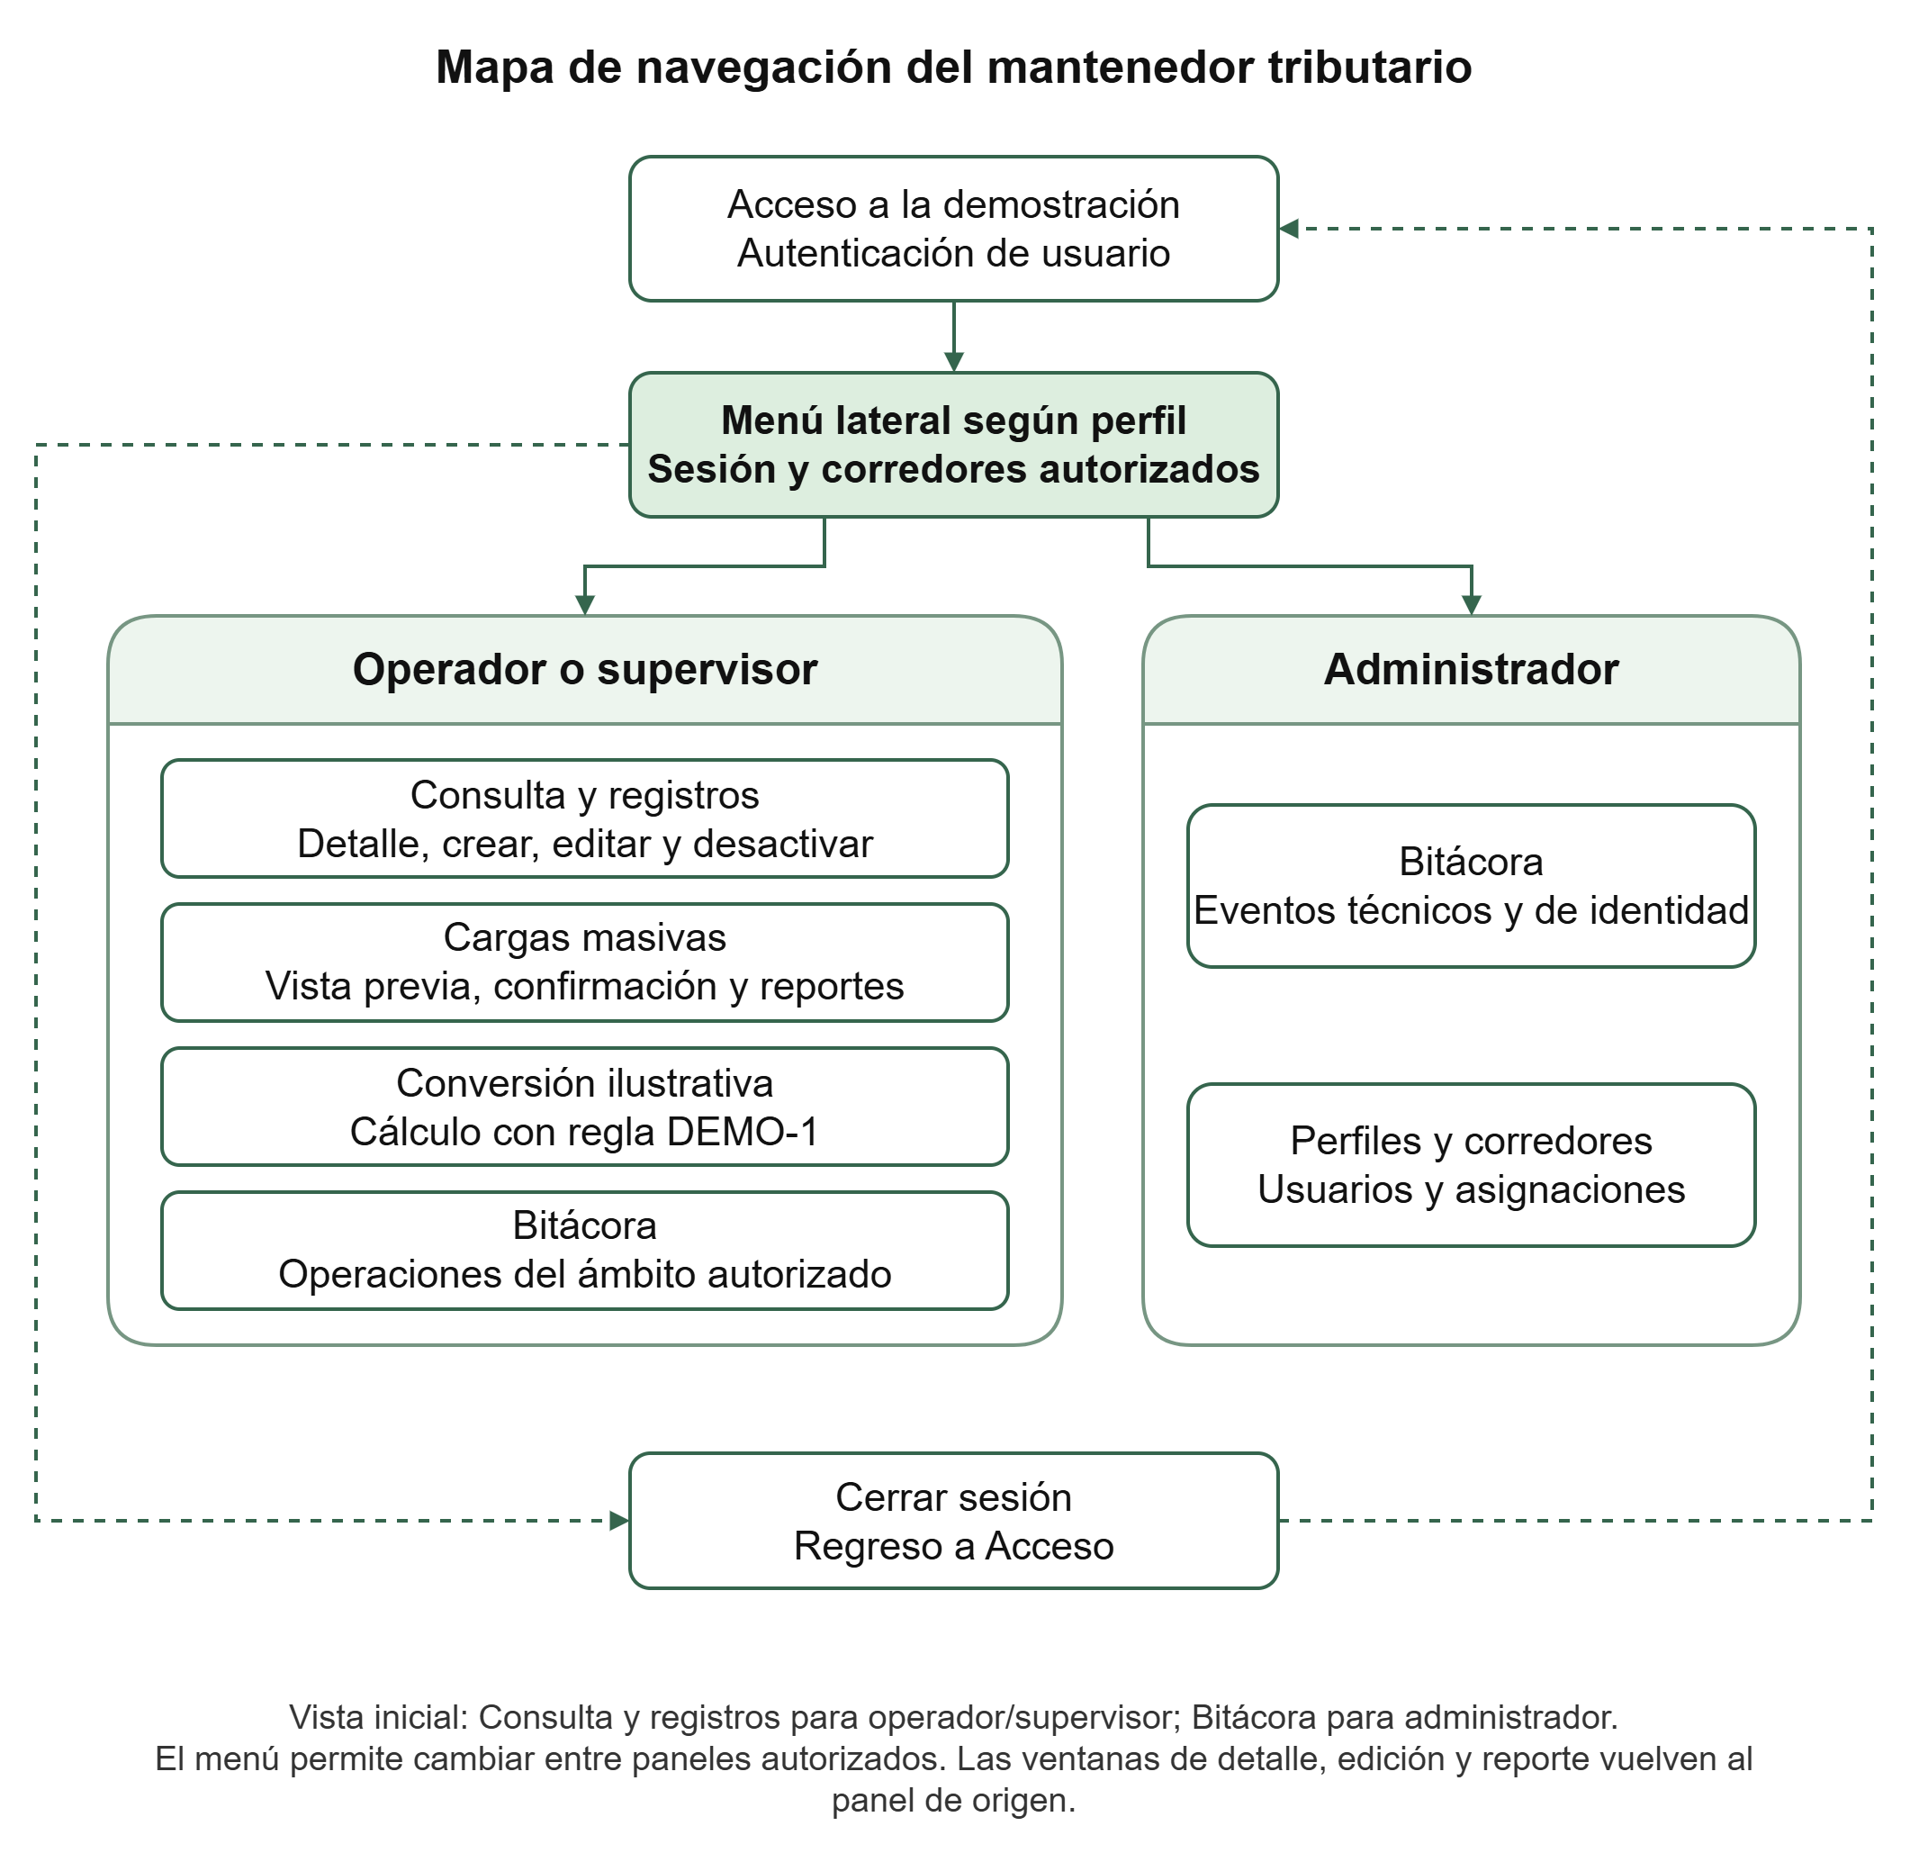
Figura A1. Mapa de navegación por perfil. Elaboración del Grupo 4, Unidad 2.

11.2. Anexo B. Evidencias
Respaldo | Contenido que permite revisar
Diagnóstico de Unidad 1 | Ficha del caso, problema seleccionado, Ishikawa y 5 Porqués. Entrevista simulada con la contraparte del caso (24 de agosto de 2026).
Diseño y cronograma de Unidad 2 | Alternativas, matriz de selección, alcance, diseño y planificación de 15 tareas.
Informe de pruebas de Unidad 3 | Protocolo, resultados esperados y obtenidos, prueba de estrés, limitaciones y anexo de los 86 casos automatizados.
ZIP de implementación de Unidad 3 | Versión 1.2.3: código ejecutable, instrucciones, accesos para Windows, contenedor verificado, dependencias fijadas, archivos DEMO, pruebas, prueba de estrés, evaluación heurística, simulación de usabilidad, guías de colaboración y de usabilidad, evidencias de ejecución y manifiesto de integridad.
Prototipo y evidencias de Unidad 2 | Capturas en Chrome, revisión de usabilidad, simulación académica y trazabilidad de los 26 elementos del plan de pruebas.

Identificación del paquete: NUAM_Unidad_3_Implementacion_v1.2.3.zip. Su huella SHA-256 permite comprobar que el archivo descargado coincide con la implementación sometida a verificación técnica:
4d402b7ef9db743290ba6c65b296ef268a
4ac742b15976eb86bcc3d49c59f279
La versión 1.0, ejecutada con 58 casos, corresponde al archivo NUAM_Unidad_3_Implementacion.zip con huella 3b3e50e69f88992ea882b6badded4aa662aca5afdbf2ea9f9743b951750b1455. La versión 1.1, con huella 18cd606218ec3154b050fde109b5e551a8bf42e3201524a8fab5c1ed2d5d5c43, se reemplazó por la 1.1.1 después de la corrección de las pruebas para Windows, la 1.1.1, con huella c75bcd6788e7997e0aad45a1f4a48cea203a7b187823579c2f7d84f2c817836e, por la 1.2, la 1.2, con huella d75f3ff07bedf88c380369874d3c6f1c8a4905ac7b587c4031fa5d508735516c, por la 1.2.1, que no modificó el código, la 1.2.1, con huella d386877d1a316b412294e8c6db0cb3021f32cfffbe68ebd290ce2912a953b303, por la 1.2.2, y la 1.2.2, con huella e7d4eaa429c9fbd9f0c7bd764ba6f6d71068d6281be12c21f5b547d680db2a51, por la 1.2.3. El manifiesto indica qué archivos cambiaron o se agregaron respecto de la versión 1.2.2. El repositorio público https://github.com/YkzPam/nuam-mantenedor-tributario contiene los mismos archivos, más los dos documentos de la entrega (Grupo 4, 2026g).

11.3. Anexo C. Organización del equipo, estándares y control de cambios
La planificación y el diseño de la Unidad 2 distribuyeron los roles de Scrum y las responsabilidades técnicas entre los tres integrantes. La tabla relaciona esa distribución con los componentes del paquete de implementación. Los tres participaron en construcción y pruebas, y la planificación estableció que cada cambio fuera revisado por un integrante distinto de su autor (Grupo 4, 2026b). El archivo CONTRIBUTING.md de la versión 1.1 deja por escrito ese flujo y los responsables por componente. Desde el 11 de noviembre el código está en un repositorio de GitHub, donde cada cambio queda como un commit con su descripción y GitHub Actions ejecuta las pruebas en Windows y Ubuntu después de cada cambio (Grupo 4, 2026g). Hasta la versión 1.2.3 los commits se registraron desde una sola cuenta. La versión 1.2.1 agregó a CONTRIBUTING.md el trabajo con cuentas propias, ramas y pull requests aprobados por otro integrante, junto con una plantilla de pull request que pide el origen del cambio, las pruebas ejecutadas y quién revisa.
Integrante | Rol en Scrum | Responsabilidad técnica asignada | Componentes relacionados
Benjamín Concha | Orden del backlog y decisiones de producto | Backlog, conversión de montos a factores, bitácora y demostración | domain.py (regla DEMO-1), tabla evento_auditoria y cadena HMAC, recorrido de demostración
María Jesús Erices | Facilitación de Scrum y revisión de calidad | Diseño de interfaz, validaciones y coordinación de pruebas | templates/, static/, validaciones de domain.py y carpeta tests/
Pablo Doussang | Desarrollo e integración de datos | Base de datos, mantenimiento de registros, cargas masivas y permisos | schema.sql, rutas de app.py, documentrepo.py y control por rol y corredor

Según lo informado por el equipo, en la Unidad 3 Benjamín Concha mantuvo el orden del backlog, la regla DEMO-1 de conversión de montos a factores y la bitácora de auditoría; Pablo Doussang elaboró los diagramas del proyecto y participó en las pruebas, y María Jesús Erices estuvo a cargo de la redacción de los documentos de la entrega y de la presentación. Los aportes de Pablo y María Jesús se hicieron fuera del repositorio, por lo que no aparecen como commits; CONTRIBUTING.md registra los tres en su sección 1.1.
Una tarea se consideró terminada cuando cumplía su historia de usuario, respetaba perfil y corredor, conservaba los datos y eventos exigidos, superaba sus pruebas y dejaba evidencia. Una regla pendiente de NUAM se mantuvo identificada como pendiente aunque su demostración funcionara. El código siguió los estándares definidos en el diseño, que se resumen a continuación junto con la evidencia que permite revisarlos.
Estándar | Aplicación en el código | Evidencia
Mínimo privilegio | Control común por rol y verificación del objeto y su corredor en cada ruta. | S03, S04, S10, S14
Consultas y entradas seguras | Parámetros SQL, tipos y límites explícitos, listas permitidas y Decimal. | S05, S06, U03, U05
Integridad operacional | Calificación y evento de auditoría en la misma transacción; confirmación única de lotes. | I02, I06, CP04, CP06
Protección del estado | Token CSRF, sesión mínima con vencimiento y cierre efectivo. | S02, S12, CP08, CP09
Registro responsable | Usuario, fecha, corredor, acción y valores anteriores y nuevos, sin secretos; registro operativo sin cuerpos ni credenciales. | S09, CP08, V03, V04
Cambios y dependencias | Versiones fijadas, manifiesto SHA-256, historial de versiones y consulta de vulnerabilidades. | requirements-lock.txt, MANIFIESTO_SHA256.json, CHANGELOG.md, consulta OSV
Flujo de trabajo | Rama por cambio, prueba antes de integrar, revisión por otro integrante y actualización del manifiesto y del historial. | CONTRIBUTING.md, historial de commits y GitHub Actions

El prototipo avanzó por iteraciones, y cada cambio quedó asociado a su origen y a una verificación. La tabla resume el historial registrado en las evidencias del paquete de la Unidad 2 y en las ejecuciones de la Unidad 3, que el paquete conserva en CHANGELOG.md (Grupo 4, 2026d, 2026e, 2026f).
Fecha (2026) | Cambio | Origen | Verificación
6 de octubre | La acción Inactivar pasa a llamarse Desactivar; la confirmación identifica el registro, explica la baja lógica y abre con Cancelar. | Solicitud de Benjamín Concha (ajuste UX01) | UI01 a UI03
6 de octubre | Cancelar en verde sólido y Sí, desactivar con fondo blanco y borde rojo. | Retroalimentación de un participante informada por Benjamín Concha (UX02) | UI07
6 de octubre | Los campos obligatorios rechazan nulos, booleanos y colecciones. | Revisión técnica complementaria | MA01, MA02; suite 57 de 57
7 de octubre | El guardado por API evita el envío nativo del formulario; CSV y huellas largas se ajustan al ancho de pantalla. | Revisión técnica en Chrome | Suite 57 de 57; QA y MA 8 de 8 cada una
7 de octubre | El resumen de carga se actualiza solo después de una confirmación exitosa. | Diferencia del estado de carga, usada en la simulación de usabilidad (D1) | UI08; suite 58 de 58
11 de noviembre | Ejecución del paquete de la Unidad 3, versión 1.0. | Protocolo de pruebas | 58 de 58
11 de noviembre | Versión 1.1: escape del guion en el campo instrumento, ícono embebido, registro operativo, permiso configurable de factores, wsgi.py con Waitress, modo WAL y prueba de estrés sostenida. | Discrepancias D3, D4 y D5 de la ejecución de la versión 1.0 | 68 de 68; estrés sin respuestas 5xx
11 de noviembre | Versión 1.1.1: cierre de conexiones SQLite en tres pruebas, accesos preparar.cmd, iniciar.cmd y verificar.cmd, guías numeradas y GitHub Actions. | Primera ejecución en Windows con GitHub Actions (65 de 68) | 68 de 68 en Windows y Ubuntu
12 de noviembre | Versión 1.2: catálogo de instrumentos (DEMO-2), prioridad de la Bolsa (DEMO-3), esquema 2 con respaldo de la base anterior y suite test_v12. | Discrepancia D7, con autorización del docente para definir las reglas | 86 de 86 en Windows y Ubuntu; estrés sin respuestas 5xx
13 de noviembre | Versión 1.2.1: imagen Docker construida y verificada; guías de colaboración con pull requests y de la sesión de usabilidad con personas. | Revisión de la entrega frente a la rúbrica | 86 de 86 dentro del contenedor; prueba de humo 6 de 6
13 de noviembre | Versión 1.2.2: correcciones H-01 a H-04 de la evaluación heurística (aviso por vista, unidad en el ingreso, nombres en la bitácora y campos inactivos) y casos W19 y W20. | Evaluación heurística de la interfaz (8.6) | 88 de 88 en la imagen Docker 1.2.2
14 de noviembre | Versión 1.2.3: segunda simulación de usabilidad con tres perfiles ficticios y registro de los aportes de cada integrante; sin cambios en el código. | Falta de participantes para la sesión; autorización del docente | 14 de 15 tareas sin ayuda (93,3 %), simulado

Además de la suite principal, el prototipo incluye una revisión independiente de ocho casos (QA01 a QA08) y una matriz adicional de ocho casos, que se ejecutan con bases y directorios separados de la suite principal. Ambas aprobaron 8 de 8 el 7 de octubre de 2026. Esa verificación cruzada evita que un resultado dependa de un único conjunto de pruebas y deja constancia de las revisiones hechas sobre el código antes de la entrega.

11.4. Anexo D. Uso de herramientas de inteligencia artificial
El equipo utilizó un asistente de inteligencia artificial generativa durante la Unidad 3. Con su apoyo se prepararon las versiones 1.1 a 1.2.3 del paquete, que incluyen correcciones de código, el registro operativo, el modo WAL, la prueba de estrés, las reglas DEMO-2 y DEMO-3, la verificación del contenedor, la evaluación heurística de la sección 8.6, en la que actuó como evaluador, y los perfiles ficticios de la segunda simulación de usabilidad, además de la documentación, este documento y el informe de pruebas. Las reglas DEMO-2 y DEMO-3 se redactaron con el asistente y el equipo las adoptó como definiciones de demostración, con la autorización del docente para completar las reglas que NUAM no había entregado.
Los resultados informados provienen de ejecuciones reales registradas en evidencias/ y en GitHub Actions, y la simulación de usabilidad de la Unidad 2 se identifica como tal en cada sección donde aparece. El repositorio declara el mismo uso en docs/05-verificacion.md. La responsabilidad sobre el contenido es del equipo, que debe revisar el código y poder explicar cada decisión en la presentación.

Referencias
Amazon Web Services. (s. f.-a). Amazon RDS for PostgreSQL. En Amazon Relational Database Service user guide. https://docs.aws.amazon.com/AmazonRDS/latest/UserGuide/CHAP_PostgreSQL.html
Amazon Web Services. (s. f.-b). Blocking public access to your Amazon S3 storage. En Amazon Simple Storage Service user guide. https://docs.aws.amazon.com/AmazonS3/latest/userguide/access-control-block-public-access.html
DreamShaper. (s. f.). Estructura del documento [Guía de la Unidad 3]. https://inacap-ti-262.dreamshaper.com/modules/unidad-3-propuesta-de-asesoria-9jl1/estructura-del-documento-oxos
Forbes Staff. (2026, 5 de marzo). Ingresos de nuam crecieron un 7% en el 2025. Forbes Perú. https://forbes.pe/negocios/2026-03-05/ingresos-de-nuam-crecieron-un-7-en-el-2025/
Grupo 4. (2026a). Diagnóstico del mantenedor de calificaciones tributarias [Registro de proyecto de Unidad 1]. DreamShaper.
Grupo 4. (2026b). NUAM Unidad 2 DreamShaper completa [Exportación de diseño]. DreamShaper.
Grupo 4. (2026c). Cronograma NUAM Planificación Parte II corregido [Cronograma del proyecto]. DreamShaper.
Grupo 4. (2026d, 14 de noviembre). Informe de pruebas del mantenedor tributario NUAM [Informe técnico de Unidad 3]. DreamShaper.
Grupo 4. (2026e, 14 de noviembre). NUAM Unidad 3 Implementación, versión 1.2.3 [Código, documentación, pruebas y evidencias]. DreamShaper.
Grupo 4. (2026f, 7 de octubre). Prototipo y evidencias de pruebas de Unidad 2 [Código, capturas y registros de trazabilidad]. DreamShaper.
Grupo 4. (2026g, 11 de noviembre). nuam-mantenedor-tributario [Repositorio de código y ejecuciones de GitHub Actions]. GitHub. https://github.com/YkzPam/nuam-mantenedor-tributario
MongoDB. (s. f.). MongoDB Atlas: Multi-cloud database service. https://www.mongodb.com/docs/atlas/
Nielsen, J. (1994a). 10 usability heuristics for user interface design. Nielsen Norman Group. https://www.nngroup.com/articles/ten-usability-heuristics/
Nielsen, J. (1994b). Severity ratings for usability problems. Nielsen Norman Group. https://www.nngroup.com/articles/how-to-rate-the-severity-of-usability-problems/
OWASP Foundation. (s. f.). Cross-site request forgery prevention cheat sheet. OWASP Cheat Sheet Series. https://cheatsheetseries.owasp.org/cheatsheets/Cross-Site_Request_Forgery_Prevention_Cheat_Sheet.html
Pallets. (s. f.-a). Deploying to production. En Flask documentation (3.1.x). https://flask.palletsprojects.com/en/stable/deploying/
Pallets. (s. f.-b). Security considerations. En Flask documentation (3.1.x). https://flask.palletsprojects.com/en/stable/web-security/
Pylons Project. (s. f.). Arguments to waitress.serve. En Waitress documentation (3.0.2). https://docs.pylonsproject.org/projects/waitress/en/stable/arguments.html
Python Software Foundation. (s. f.). decimal: Decimal fixed-point and floating-point arithmetic. En Python 3 documentation. https://docs.python.org/3/library/decimal.html
Rodríguez Martínez, H. (2023, 16 de noviembre). Se materializa fusión que da lugar a Holding Bursátil entre Colombia, Chile y Perú. Portafolio. https://www.portafolio.co/economia/finanzas/avanza-integracion-de-bolsas-de-santiago-lima-y-colombia-592398
SQLite. (s. f.-a). Appropriate uses for SQLite. https://www.sqlite.org/whentouse.html
SQLite. (s. f.-b). Write-ahead logging. https://www.sqlite.org/wal.html

